TRƯỜNG ĐẠI HỌC MỎ - ĐỊA CHẤT

**KHOA CÔNG NGHỆ THÔNG TIN**

Sinh viên thực hiện: Phạm Thanh Bình

Mssv: 1821050871

Nhóm số : 5

**Bài thu hoạch môn  
PHÂN TÍCH VÀ THIẾT KẾ HỆ THỐNG THÔNG TIN**

# Mục lục

Mục lục 2

Chương 1 Tổng quan 5

1.1 Tiêu đề 5

1.1.1 Tiêu đề con 5

1.2 Tóm tắt 5

1.3 Câu hỏi 5

1.4 Bài tập 5

Chương 2 Khảo sát hiện trạng và xác định yêu cầu hệ thống 6

2.1 Tiêu đề 6

2.1.1 Tiêu đề con 6

2.2 Tóm tắt 6

2.3 Câu hỏi 6

2.4 Bài tập 6

Chương 3 Mô hình nghiệp vụ của hệ thống 7

3.1 Tiêu đề 7

3.1.1 Tiêu đề con 7

3.2 Ví dụ 7

3.3 Tóm tắt 7

3.4 Câu hỏi 7

3.5 Bài tập 7

Chương 4 Mô hình hóa quá trình xử lý 8

4.1 Tiêu đề 8

4.1.1 Tiêu đề con 8

4.2 Ví dụ 8

4.3 Tóm tắt 8

4.4 Câu hỏi 8

4.5 Bài tập 8

Chương 5 Mô hình hóa lô-gíc tiến trình 9

5.1 Tiêu đề 9

5.1.1 Tiêu đề con 9

5.2 Tóm tắt 9

5.3 Câu hỏi 9

5.4 Bài tập 9

Chương 6 Mô hình dữ liệu quan niệm 10

6.1 Tiêu đề 10

6.1.1 Tiêu đề con 10

6.2 Ví dụ 10

6.3 Tóm tắt 10

6.4 Câu hỏi 10

6.5 Bài tập 10

Chương 7 Thiết kế mô hình dữ liệu lô-gíc 11

7.1 Tiêu đề 11

7.1.1 Tiêu đề con 11

7.2 Ví dụ 11

7.3 Tóm tắt 11

7.4 Câu hỏi 11

7.5 Bài tập 11

Chương 8 Thiết kế hệ thống chương trình 12

8.1 Tiêu đề 12

8.1.1 Tiêu đề con 12

8.2 Ví dụ 12

8.3 Tóm tắt 12

8.4 Câu hỏi 12

8.5 Bài tập 12

Thuật ngữ sử dụng 13

Tài liệu tham khảo 34

1. Đại cương về hệ thống thông tin

Mục tiêu đạt được:

• Các khái niệm về hệ thống thông tin

• Nhiệm vụ ,vai trò và các thành phần của hệ thông thông tin

• Các thành phần hợp thành hệ thống thông tin

• Các quá trình phát triển hệ thống thông tin

**1.1. Khái niệm cơ bản về hệ thống thông tin**

*Ngày nay hệ thống thông tin được ứng dụng rộng rãi trong cuộc sống vì có sự hỗ trợ của máy tính và chúng ta gọi là HTTT tự động hoá. Để hiểu rõ thuật ngữ này chúng ta xuất phát từ khái niệm hệ thống chung nhất, hệ thống nghiệp vụ(Business) rồi đến hệ thống thông tin.*

1.1.1.Các hệ thống - Hệ thống nghiệp vụ

# -Hệ thống: Là tập hợp các phần tử có những mối quan hệ ràng buộc lẫn nhau cùng hoạt động chung cho một số mục tiêu nào đó. Trong hoạt động có trao đổi vào ra với môi trường ngoài.

-Hệ thống nghiệp vụ: là một loại hệ thống bao gồm các hoạt đông kinh doanh, dịch vụ chẳng hạn như sản xuất, phân phối, lưu thông các sản phẩm, các hoạt động giáo dục, y tế. Đặc điểm của các hệ thống nghiệp vụ vì có sự tham gia của con người nên hệthống có hai đặc điểm chính là cơ chế điều khiển và thông tin. Cơ chế điều khiển là sự quản lý trong nghiệp vụ và điều khiển cho hệ thống hướng đúng mục đích, đạt kết quảvới chất lượng cao. Thông tin trong hệ thống nhằm phục vụ nhu cầu giao tiếp, trao đổi giữa con người.

Một hệ thống nghiệp vụ có thể phân làm ba hệ thống con:

+ Hệ thống quyết định là hệ thống bao gồm con người, phương tiện và các phương pháp tham gia đề xuất quyết định trong các hoạt động nghiệp vụ.

+ Hệ thống tác nghiệp là hệ thống bao gồm con người, phương tiện và các phương pháp tham gia trực tiếp thực hiện các hoạt động nghiệp vụ (sản xuất trực tiếp). Đó là các hoạt động nhằm thực hiện có tính cách cạnh tranh đểđạt được mục tiêu đã xác định của hệ quyết định.

+ Hệ thống thông tin là hệ thống bao gồm con người, phương tiện và các phương pháp tham gia xử lý thông tin của các hoạt động nghiệp vụ (kinh doanh hay dich vụ).

**1.2. Nhiệm vụ và vai trò của hệ thống thông tin**

a.Vai trò

- Hệ thống thông tin là hệ thống trung gian giữa hệ tác nghiệp và hệ quyết định, nó cung cấp thông tin và phản ánh cơ cấu tổ chức và các hoạt động nghiệp vụ.

b. Nhiệm vụ

Xét về quan điểm hệ thống, nhiệm vụ HTTT có các hoạt động đối nội và đối ngoại.

+ Về đối ngoại: Hệ thống thông tin thu nhận thông tin từ môi trường bên ngoài và đưa thông tin ra môi trường bên ngoài. Thí dụ như thông tin về giá cả, thị trường, sức lao động, nhu cầu hàng hoá v.v.

+Về đối nội: Hệ thống thông tin là cầu nối liên lạc giữa các bộ phận của hệnghiệp vụ. Nó cung cấp cho hệ tác nghiệp, hệ quyết định các thông tin gồm hai loại tựnhiên và cấu trúc nhằm phản ánh cơ cấu tổ chức nội bộ và tình trạng hoạt động nghiệp vụ của hệ thống.

1.**3. Các thành phần hợp thành hệ thống thông tin**

*\*Các thành phần cơ bản của HTTT*

•Con người: HTTT cung cấp thông tin cho mọi người bao gồm cả người quản lý và người sử dụng cuối. Người sử dụng cuối là người tương tác trực tiếp với hệ thống và nó cung cấp dữ liệu cho hệ thống đồng thời nhận thông tin từ nó.

•Thủ tục: Đặc trưng bởi các mẫu bao gồm các dữ liệu mô tả công việc của tất cả mọi người, cả người sử dụng cuối và nhân viên trong HTTT. Thủ tục xác định các quy trình, thao tác và các công thức tính toán.

. •Phần cứng: Bao gồm tất cả các thiết bị vật lý sử dụng trong HTTT. Thiết bị này bao gồm phần cứng máy tính như máy tính, các thiết bịđầu cuối, các thiết bị ngoại vi, máy in và cả các thiết bị không thuộc máy tính như máy chữ, máy kiểm tra chữký. Nguồn cung cấp cần thiết cho các nhà điều hành máy tính như ruy băng, giấy viết và các mẫu tập hợp dữ liệu đặc biệt.

•Phần mềm: Bao gồm cả phần mềm hệ thống và phần mềm ứng dụng. Phần mềm hệ thống là các chương trình điều khiển phần cứng và môi trường phần mềm. Các chương trình này gồm hệđiều hành, phần mềm giao tiếp, hệ thống quản trị cơ sởdữ liệu và các chương trình tiện ích.

•Tệp (File) dữ liệu: Hầu hết dữ liệu được xử lý trong HTTT phải được giữ lại vì lý do pháp luật hoặc vì sự cần thiết được xử lý trong tương lai. Những dữ liệu này được lưu trong file và cơ sở dữ liệu trên máy tính hoặc dưới dạng giấy trong các hồ sơ văn phòng. Những file này là thành phần HTTT, được tạo ra trực tiếp hoặc lưu trữ trong file.

*\* Thành phần chính gồm 2 phần:*

- Các xử lý*:* là các quy trình, các phương pháp, chức năng xử lý thông tin và biến đổi thông tin. Nhằm sản sinh các thông tin theo thể thức quy định như các chứng từ giao dịch, các sổ sách báo cáo thông kê. Cung cấp các thông tin trợ giúp quyết định, thông thường là các thông tin cần thiết cho lựa chọn quyết định của lãnh đạo, hoặc các lựa chọn tự động trong các quyết định dựa trên giải thuật.

-Các dữ liệu: là các thong tin được cấu trúc hóa. Với mỗi cấp quản lý lượng thông tin xử lý có thể rất lớn, đa dạng và biến động cả về chủng loại và cách thức xử lý. Thông tin cấu trúc gồm 2 luồng thông tin vào ra:

+ Luồng thông tin vào: cần thiết cho quá tình xử lý, có thể là các thông tin phản ảnh cấu trúc doanh nghiệp và các thông tin phản ánh hoạt động của doanh nghiệp. Chúng phaan thành 3 loại gồm thông tin cần tra cứu, thông tin luân chuyển chi tiết, thông tin luân chuyển tổng hợp.

+ Luông thông tin ra : Thông tin đầu ra được tổng hợp từ các thông tin đầu vào và phụ thuộc vào nhu cầu quản lý trong từng trường hợp cụ thể, từng đơn vị cụ thể. Thông tin ra là kết quả của việc tra cứu nhanh về một đối tượng cần quan tâm, đồng thời phải đảm bảo sựchính xác và kịp thời. Thông tin đầu ra quan trọng nhất trong quá trình tổng hợp.

**1.4. Các quá trình phát triển hệ thống thông tin**

Quá trình phân tích và thiết kế hệ thống cần hoàn thành theo trình tự nhất định sau:

+ Xác định vấn đề, các yêu cầu quản lý hệ thống.

+ Xác định mục tiêu, ưu tiên, giải pháp sơ bộ và chứng minh tính khả thi.

+ Phân tích các chức năng và dữ liệu của hệ thống.

+ Thiết kế logic: Trả lời câu hỏi làm gì ? hoặc là gì ?. Phân tích sâu hơn các chức năng, các dữ liệu của hoạt động cũ để đưa ra mô tả hoạt động mới.

+ Thiết kế vật lý: đưa ra những biện pháp, phương tiện thực hiện, nhằm trả lời câu hỏi : Làm như thế nào ?.

+ Cài đặt hệ thống: Lựa chọn ngôn ngữ, hệ quản trị cơ sở dữ liệu và lập trình.

+ Khai thác và bảo trì.

Trình tự phát triển của hệ thống cần tuân theo một số chu trình :

+ chu trình thác nước: phù hợp với các hệ thống vừa và nhỏ, ít phức tạp và được dùng rất phổ biến.

+ chu trình chữ V , mẫu lặp thử

+ chu trình xoắn ốc

Các chu trình này khắc phục được các nhược điểm của chu trình thác nước truyền thống.

Việc phân chia thành giai đoạn chỉ có tính tương đối, tùy thuộc từng phương pháp chúng ta sử dụng. Các giai đoạn phát triển của hệ thống bao gồm:

Giai đoạn 1. - Khảo sát hiện trạng và xác lập dự án. - Tìm hiểu phê phán đểđưa ra giải pháp.

Giai đoạn 2. Phân tích hệ thống. (giai đoạn thiết kế logic).

Giai đoạn 3. Thiết kế tổng thể: Xác lập vai trò của môi trường một cách tổng thể trong hệ thống.

Giai đoạn 4 : - Thiết kế chi tiết , bao gồm các thiết kế về các thủ tục. - Thủ công. - Kiểm soát phục hồi. - Thiết kế cơ sở dữ liệu. - Thiết kế các mô đun, cấu trúc chương trình.

Giai đoạn 5: Cài đặt, lập trình. Giai đoạn 6: Khai thác và bảo trì.

**1.5. Sơ đồ tổng quát quá trình phân tích thiết kế hệ thống thông tin**

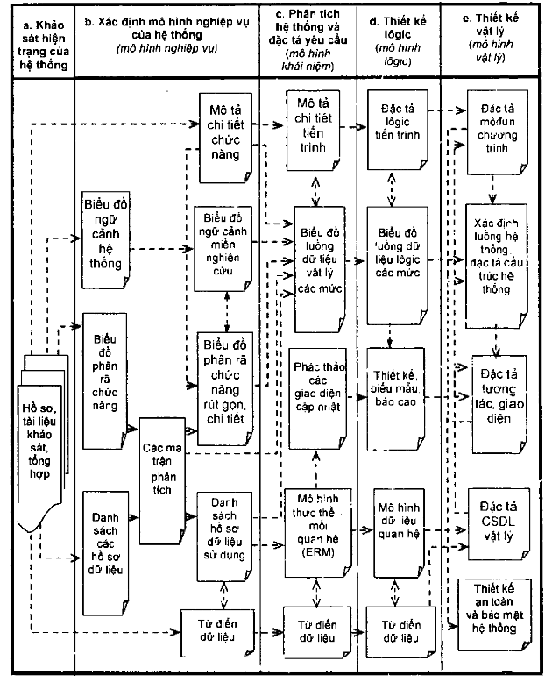

**1.6.Tóm tắt**

* *HTTT được xác định như một tập hợp các thành phần được tổ chức*

*Để thu thập, xử lý, lưu trữ, phân phỗi và biểu diễn thông tin, trợ giúp việc ra quyết định và kiểm soát hoạt động trong một tổ chức.*

* *Phân loại HTTT theo chức năng nghiệp vụ gồm: hệ thống tự động văn phòng (OAS), hệ thống truyền thông(CS), hệ thống cung cấp thông tin thực hiện (EIS), hệ thống xử lý giao dịch(TPS), hệ thống quản lý (MIS), hệ trợ giúp quyết định (DSS), hệ chuyên gia(ES), hệ trợ giúp điều hành(ESS) , hệ trợ giúp làm việc nhóm (GS), còn có quy mô ký thuật và phân loại theo đặc tính ký thuật*
* *-Cho đến nay đã có 4 cách tiếp cận chính để phát triển một HTTT: tiếp cận định hướng tiến trình , tiếp cận định hướng dữ liệu, tiếp cận định hướng cấu trúc và tiếp cận hướng đối tượng. Trong đó, cách tiếp cận thứ ba phát triển đến mức hoàn thiện , cách tiếp cận cuối cùng đang ở giai đoạn phát triển và có nhiều triển vọng, hai cách tiếp cạn này bổ sung cho nhau.*
* *- Các pha của vòng đời phát triển một HTTT bao gồm: khởi tạo và lập kế hoạch, phân tích, thiết kế, triển khkia, vận hành và bảo trì.*
* *- phương pháp phát triển HTTT, điển hình là phương pháp theo vòng đời phát triển hệ thống truyền thống , phương pháp làm bản mẫu, phương pháp theo mô hình xoắn ốc, phương pháp dựa trên sử dụng lại, phương pháp đặc tả hình thức, phương pháp do người dung tự phát triển và phương pháp thuê bao..*
* *- Công cụ phát triển để trợ giúp gọi chung là: CASE, case có quy mô khác nhau: case đơn , bàn thợ, và bộ công cụ*
* *- Quản lý dự án phát triển HTTT là một mặt cực kỳ quan trọng để tạo ra HTTT hiệu quả. Quản lý dự án HTTT bao gồm: khởi tạo dự án , lập kế hoạch dự án , thực hiện dự án, kết thúc dự án.*
* *-Sơ đồ tổng quát :khảo sát hiện trạng của hệ thống để thu thập dữ liệu, mô tả mô hình nghiệp vụ của hệ thống, xây dựng mô hình phân tích để xác định yêu cầu của hệ thống. Thiết kế hệ thống bao gồm logic, thiết kế vật lý. Các bước quá trình này có quan hệ chặt chẽ với nhau và được xây dựng trên một loạt mô hình. Tiêu biểu là ẺM, mô hình quan hệ, mô hình luồng dữ liệu và các phương pháp khác nhau để đặc tả thủ tục, giao diện.*

**1.7.Câu hỏi**

1. *Khi nào một tổ chức cần phát triển HTTT? Vì sao?*

Xây dựng HTTT không đơn thuần chỉ là một giải pháp kĩ thuật. Nó là một bộ phận quan trọng trong chiến lược tổng thể phát triển tổ chức tức cần được tiến hành đồng thời, dồng bộ với nhiều giải pháp khác. Vì vậy, cần có một lộ trình để chuyển dịch tổ chức cả về mặt tổ chức và quản lý từ trạng thái hiện tại đến một trạng thái tương lai để thích hợp với một HTTT mới được thiết lập trong tổ chức.

**Chương 2 Khảo sát hiện trạng và xác định yêu cầu hệ thống**

Mục tiêu cần nắm:

* Mục đích và nội dung khảo sát
* Tìm hiểu đánh giá hiện trạng
* Xác định phạm vi, yêu cầu, mục tiêu và hạn chế của dự án
* Giải pháp và cân nhắc

**2.1.Mục đích và nội dung khảo sát**

***2.1.1.Mục đích khảo sát hiện trạng***

Khảo sát hiện trạng là bước mở đầu của quá trình phát triển HT, còn gọi la bước phát biểu bài toán, đặt vấn đề hay nghiên cứu sơ bộ.

Thông thường một HT mới được xây dựng nhằm cho một HT cũ đã bộc lộ nhiều điểm bất cập.

Vì vậy mà việc tìm hiểu nhu cầu đói với HT mới thường bắt đầu việc khảo sát và đánh giá HT cũ.

*mục đích:

-Tiếp cận với nghiệp vụ chuyên môn, môi trường hoạt động của HT

-Tìm hiểu chức nẵn, nhiệm vụ và cung cách hoạt động của HT

-Chỉ ra các chỗ hợp lý của HT, và bất hợp lý để kịp thời cải thiện

*mục đích cuối cùng của giai đoạn khảo sát là”kí kết được hợp đồng thỏa thuận” giữa nhà đầu tư và nhóm phát triển HT để xây dựng HTTT với hệ thống nghiệp vụ của tổ chức

**2.1.2.Nội dung khảo sát:**

+Tìm hiểu môi trường XH, KT và kĩ thuật của HT. Nghiên cứu cơ cấu tổ chức của cơ quan chủ quản của HT.

+Thu thập và nghiên cứu các hồ sơ, số sách , các file dữ liệu cùng với các phương thức xử lý các thông tin đó.

+Thu thập và mô tả quy tác quản lý, tức là các quy định, các quy tắc, cac công thức tính toán.

+Thu thập tìm hiểu các chứng từ giao dịch.

+Thống kê các phương tiện và tài nguyên đã và có thể sử dụng.

+Thu thập tìm hiểu các ý kiến khen chê về hệ thống thông tin cũ và những yêu cầu đồi hỏi về hệ thống tương lai

+Lập hồ sơ tổng hợp về hiện trạng

Yếu tố quan trọng quyết định sự thành công của HTTT là giai đoạn nghiên cứu hiện trạng HT, cần phân tích viên phải làm việc nghiêm túc và chính xác.

**2.2.Tìm hiểu đánh giá hiện trạng**

-Khảo sát thường tiến hành qua 2 giai đoạn:

+Khảo sát sơ bộ

+Khảo sát chi tiết

-Chia làm 4 bước chính:

B1. Khảo sát và đánh giá hiện trạng cũ, tìm hiểu ht tiện tại xác định thế mạnh yếu của nó.

B2: Đề xuất mục tiêu HT mới . Xác định ưu nhược của HT dự kiến

B3: Đề xuất ý tưởng cho giải pháp mới

B4: Vạch kế hoạch cùng với dự trù tổng quát

*các phương pháp khảo sát hiện trạng:

+Mức thao tác thừa hành: tìm hiểu công việc cụ thể mà người nhân viên thùa hành trên hệ tin học hiện có

+Mức điều phối quản lý:mức giám sát của những người quản lý trực tiếp.Họ cung cấp thông tin báo cáo tóm tắt định kì các thông tin chi tiết mà họ quản lý tại mọi thời điểm

+Mức quản lý lãnh đạo:tìm hiểu nhu cầu thồn tin của ban lãnh đạo, các sách lược phát triển doanh nghiệp nhằm đúng hướng đi cho HT dự kiến

+Mức chuyên gia cố vấn:gồm cố vấn và những người chuyên nghiệp, vai trò của họ tư vấn về chuyên môn sâu và có thể phê phán hoặc chấp nhạn HT.

*Hinh thức khảo sát:

+Quan sát theo dõi:giúp người quan sát thấy được cách quản lý các hoạt động của tổ chức cần tìm hiểu

+Phỏng vấn: người điều tra đưa ra các câu hỏi và chắt lọc lấy thông tin cần thiết qua các câu trả lời của người được điều tra.

+Điều tra thăm dò: thực hiện để nắm những thông tin có tính vĩ mô, thích hợp với việc điều tra tần suất trong nghiên cứu khả thi.

+Nghiên cứu các văn bản tài liệu:là công việc của nghiên cứu hiện trạng

*Tập hợp, phân loại thông tin:

+Thông tin phản ánh hiện tại hay tương lai

+Thông tin dạng tĩnh, động hay biến đổi

+Thông tin thuộc môi trường hay nội bộ

*Phát triển các yếu kém của hiện trạng

+Sự yếu kém thể hiện ở các mặt:HT hoạt động kém hiệu lực, hiệu suất thấp. Thiếu một số chức năng, phí cao,chất lượng thông tin

**2.3. Xác định phạm vi, yêu cầu, mục tiêu và hạn chế của dự án**

1. Xác định phạm vi

Phạm vi dự án là khoanh vùng cần thực hiện.Phạm vi có thể bao trùm lên toàn bộ HT hay chỉ đề cập đến một vài bộ phận nhỏ, HT có thể quản lý toàn diện hay chỉ giải quyết một vài công việc đơn lẻ, riêng biệt nào đó.

Phạm vi phụ thuộc vào doanh nghiệp lớn hay nhỏ

Phạm vi được xác định:

+khoanh vùng theo chiều sâu nhằm hạn chế trong phạm vi hẹp và đi sâu

+khoanh vùng theo chiều rộng nhằm giải quyết tổng thể, nhất quán, mang tính tập chung hóa cao, có định hướng lâu dài.

Phạm vi dự án liên quan đến: lĩnh vự dự án và chức năng

1. Yêu cầu

Bản chất của HTTT là nhằm thỏa mãn về thông tin của mọi đối tượng tham gia HT:các nguyện vọng của nhân viên và dự kiến kế hoạch của lãnh đạo

Nhu cầu về thông tin chưa được đáp ứng: trong quá trình khảo sát nhà phân tích đã chỉ ra các thông tin mà HT yêu cầu nhưng HT hiện tại chưa đáp ứng được.

1. Mục tiêu

-phục vụ lợi ích của nghiệp vụ: tăng khả năng xử lý, đáp ứng yêu cầu nghiệp vụ với thông tin đưa ra có giá trị tin cậy, chính xác, an toàn bảo mật và kịp thời

-mang lại lợi ích kinh tế như giảm các hoạt động thủ công, giảm biên chế, chi phí hoạt động

-mang lại lợi ích sử dụng như nhanh chóng , thuận tiện

-khắc phục những yếu kém hiện tại, đáp ứng những nhu cầu trong tương lai, đồng thời thể hiện chiến lược phát triển lâu dài của tổ chức nghiệp vụ

-thể hiện các hạn chế về thời gian, chi phí, con người.

1. Hạn chế

-hạn chế về tài chính: mức độ đầu tư và kinh phí cho phép triển khai

-hạn chế về con người: khả năng quản lý, nắm bắt kĩ thuật mới , khả năng về đào tạo , tác vụ

-hạn chế thiết bị, kỹ thuật: các khả năng về kỹ thuật và thiết bị cho phép đáp ứng các yêu cầu xử lý

-hạn chế về môi trường: các yếu tố ảnh hưởng về môi trường, xã hội, chính sách, pháp lý

-hạn chế về thời gian: các ràng buộc của cả HT về thời gian hoàn thành, phân phối tài liệu

**2.4. Giải pháp và cân nhắc**

1. Giải pháp

-chức năng chính của HT, đầu vào, đầu ra, các biện pháo chính để đáp ứng nhu cầu của người dùng

-kiến trúc tổng thể của HT, bao gồm kiến trúc mềm và kiến trúc cứng

Các giải pháp có thể ở những mức tự động hóa khác nhau, miễn là nó có mạng lại một sự cải tiến tích cực:

+Có thể chỉ là một sự tổ chức lại các hoạt động thủ công

+Có thể đó là sự tự động hóa ở mức vừa phải:dùng máy tính trợ giúp cho một số công việc

+Có thể là sự tự động hóa ở mức cao, kèm theo sự thay đổi đáng kể về cơ cấu tổ chức và cung cách làm việ của cơ quan.

1. Cân nhắc tính khả thi

-Về nghiệp vụ: đáp ứng nhu cầu và nghiệp vụ của bên sử dụng không, cung cấp các thông tin nghiệp vụ cần thiết vào đúng lúc yêu cầu và đến đúng nơi.

-Về kỹ thuật: các yêu cầu về kỹ thuật và công nghệ của giải pháp có thể đáp ứng được không?

-Về kinh tế: chí phí cho giải pháo có thể đáp ứng nhu càu không? Có thỏa đáng so với lợi ích thu lại không?

Biểu đồ hoạt động lập lịch thi cho một kỳ thi

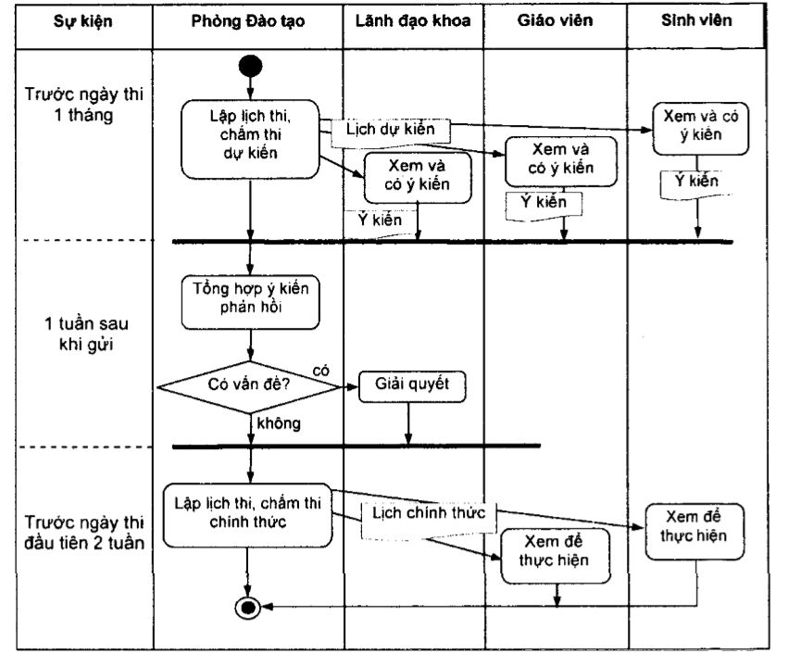

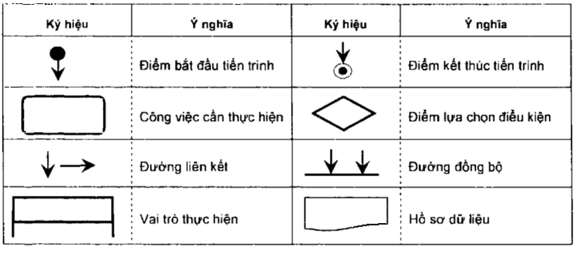

Ký pháp sử dụng trong biểu đồ hoạt động

**2.5.Tóm tắt**

*Khảo sát một tổ chức được chia thành 2 giai đoạn: khảo sát sơ bộ phục vụ cho việc xây dựng dự án khả thi phát triển HTTT và khảo sát chi tiết phục vụ cho tiến trình phân tích và thiết kế hệ thống.*

*Khảo sát hiện trạng thường gồm: thu thập thông tin, bổ sung hoàn thiện, tổng hợp và hợp thức hóa thông tin, dữ liệu*

*Bốn phương pháp truyền thống để thu thập thông tin là phỏng vấn , quan sát, điều tra bằng bảng hỏi và nghiên cứu tài liệu. Mỗi phương pháp có những ưu nhược điểm của nó. Trong đó phương pháp đàu và cuối là chính, các phương pháp khác dung để bổ sung cho chúng*

*Khi thu thập thông tin và tổng hợp thường sử dụng các công cụ và các biểu mẫu khác nhau có tính chuẩn để dễ đọc, dễ tổng hợp và tiện cho phân tích sau này. Một công cụ quan trọng giúp nắm , hiểu tốt nội dung hoạt động nghiệp vụ và chuẩn bị tốt cho việc phân tích sau này là biểu đồ hoạt động. Ngoài ra , để nắm, hiểu nghiệp vụ cần nắm 1 số khái niệm : công việc, chức năng, các quy tắc nghiệp vụ, mô hình tổ chức, quản lý.*

*Ngoài các phương pháp truyền thống , người ta còn dùng các phương pháp hiện đại để thu thập yêu cầu. Đòi hỏi có thiết bị và cán bộ có trình độ kinh nghiệm điều hành, quản lý. Chi phí cao nhưng mang lại hiệu quả*

**2.6.Câu hỏi**

1. **Các bước thực hiện khảo sát:**

-Chia làm 4 bước chính:

B1. Khảo sát và đánh giá hiện trạng cũ, tìm hiểu ht tiện tại xác định thế mạnh yếu của nó.

B2: Đề xuất mục tiêu HT mới . Xác định ưu nhược của HT dự kiến

B3: Đề xuất ý tưởng cho giải pháp mới

B4: Vạch kế hoạch cùng với dự trù tổng quát

**Chương 3:** **Mô hình nghiệp vụ của hệ thống**

Mục tiêu cần nắm:

* + Biểu đồ ngữ cảnh
  + Biểu đồ phân rã chức năng
  + Danh sách hồ sơ dữ liệu sử dụng
  + Ma trận thực thể dữ liệu- chức năng
  + Mô tả chi tiết về mỗi chức năng

**3.1.Khái niệm về mô hình nghiệp vụ**

Mô hình nghiệp vụ là một mô tả về các chức năng nghiệp vụ và những mỗi quan hệ bên trong giữa các chức năng đó, cũng như các mối quan hệ của chúng với môi trường ngoài.

**3.2.Biểu đồ ngữ cảnh**

Cơ bản là đi xác nhận tác nhân của hệ thống được xét và các luồng dữ liệu đi từ tác nhân vào hệ thống cũng như hệ thống đến tác nhân. Để xác định các yêu tố này phải dựa trên khái niệm tác nhân và luồng dữ liệu.

-Gồm 3 phần cơ bản:

+Một tiến trình duy nhất mô tả toàn hệ thống với tác nhân, chúng là các luồng dữ liệu đi từ các tác nhân vào hệ thống hay ngược lại.

+Các tác nhân (các yếu tố môi trường của hệ thống)

+Các tương tác giữa hệ thống với tác nhân, chúng là các luồng dữ liệu đi từ các tác nhân vào hệ thống hay ngược lại.

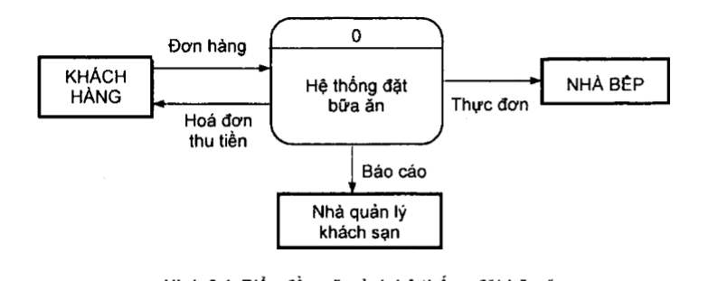

Biểu đồ ngữ cảnh hệ thống đặt bữa ăn

**3.3.Biểu đồ phân ra chức năng**

**3.3.1.Khái niệm**

.Chức năng nghiệp vụ được hiểu là tập hợp các công việc mà tổ chức cần thực hiện trong hoạt động của nó. Chức năng là khái niệm logic, tức chỉ nói đến tên công việc không cần chỉ ra công việc được làm như thế nào, bằng cách nào, ở đâu , khi nào và ai làm.

-Sắp xếp theo thứ tự:

+Lĩnh vực hoạt động( area of activities)

+Hoạt động (activity)

+Nhiệm vụ (task)

+Hành động ( action) thường do 1 người thực hiện.

**3.3.2.Ý nghĩa của biểu đồ mô hình:**

-Xây dựng dần cùng với quá trình khảo sát tổ chức từ trên xuống, giúp cho việc nắm, hiểu tổ chức và định hướng cho hoạt động khảo sát tiếp theo.

-Cho phép xác định phạm vi các chức năng cần nghiên cứu hay miền cần nghiên cứu của tổ chức

-Cho thấy vị trí của mỗi công việc trong toàn hệ thống, tránh sự trùng lặp, dư thừa giúp phát hiện các chức năng còn thiếu.

-Là một cơ sở để cấu trúc hệ thống chương trình sau này.

**3.3.3.Xây dựng biểu đồ**

1. Nguyên tắc phân rã chức năng

+Mỗi chức năng được phân rã phải là một bộ phận thực sự tham gia thực hiện chức năng đã phân ra ra nó.

+Việc thực hiện tát cả các chức năng ở mức dưới trực tiếp phải đảm bảo thực hiện được các chức năng ở mức trên đã phân rã ra chúng.

1. Bố trí, sắp xếp biểu đồ

Không nên phân ra quá 6 mức. Mỗi mức , các chức năng cùng mức sắp xếp trên cùng một hàng, cùng dạng, cần bố trí cân đối rõ ràng để dễ kiểm tra , theo dõi

1. Đặt tên chức năng

Các chức năng khác nhau tên phải khác nhau. Tên chức năng phải là một mệnh đề động từ, gồm một động từ và bổ ngữ

d.Mô tả chi tiết chức năng thấp nhất

Mô tả nội dung cuả một chức năng cụ thể thường bao gồm các thông tin:

-Tên chức năng

-Các sự kiện kích hoạt (Khi nào? Cái gì dẫn đến? Điều kiện ?)

-Quy trình thực hiện

-Yêu cầu giao diện cần thể hiện(Nếu có).

-Dữ liệu vào

-Công thức

-Dữ liệu ra

-Quy tắc nghiệp vụ cần tuân thủ

*Hai dạng biểu diễn của biểu đồ phân ra chức năng

+Dạng chuẩn: sử dụng để mô tả các chức năng của một miền khảo sát. Là biểu đồ hình cây. Mức cao nhất là chức năng đỉnh, thấp nhất là lá.

+Dạng công ty: mô tả tổ chức có quy mô lớn, thường gồm ít nhất 2 biểu đồ trở lên

**3.4. Ma trận thực thể dữ liệu- chức năng**

* Ma trận gồm + cột ứng với thực thể dữ liệu

+ dòng ứng với chức năng

* Mỗi ô giao giữa chức năng với một thực thể dữ liệu ta đánh dấu bằng một trong 3 chữ: R,U,C hay để trống. Được sử dụng:

+R dòng đọc read

+C dòng tạo create

+U dòng thực viện việc cập nhật update

* Ma trận thực thể dữ liệu- chức năng sau khi đa bỏ đi các dòng và các cột không được đánh dấu, được sủ dụng như 1 dạng mô tả tương tác trong mô hình nghiệp vụ.

**3.5 Ví dụ bài bãi đỗ xe:**

Bãi gửi xe

Bảng giá (và phân loại)



Phiếu thanh toán

Số: xxxx

Số xe: ……………………………………. Loại xe: …………………………..

Ngày giờ vào: xx/xx/xx:xx Ngày giờ ra: xx/xx/xx:xx

Thời gian gửi: ………………………… Thành tiền: ………………………………………

Sổ ghi xe vào

|  |  |  |  |  |  |
| --- | --- | --- | --- | --- | --- |
| Ngày | Số vé | Số xe | Loại xe | Giờ vào | Ghi chú |
|  |  |  |  |  |  |
|  |  |  |  |  |  |

Sổ ghi xe ra

|  |  |  |  |  |  |  |
| --- | --- | --- | --- | --- | --- | --- |
| Ngày | Số vé | Số xe | Loại xe | Giờ ra | Thời gian gửi | Thành tiền |
|  |  |  |  |  |  |  |
|  |  |  |  |  |  |  |

Bảng 3.4. Bảng phân tích

|  |  |  |
| --- | --- | --- |
| **Động từ + bổ ngữ** | **Danh từ** | **Nhận xét** |
| *Nhận* dạng xe | Bãi xe |  |
| *Kiểm tra* chỗ trống | Cổng |  |
| *Thông báo* cho khách | Khu |  |
| *Ghi* vé cho khách | Loại xe |  |
| *Ghi* thông tin vé vào sổ | Khách | (tác nhân) |
| *Kiểm tra* vé xe | Người coi xe | (tác nhân) |
| *Đối chiếu* vé với xe | Bảng phân loại xe | Hồ sơ DL |
| *Viết* phiếu thanh toán,thu tiền | Chỗ trống |  |
| *Ghi* sổ xe ra | Vé (xe) | Hồ sơ DL |
| *Kiểm tra* xe trong sổ | Sổ xe vào | Hồ sơ DL |
| *Kiểm tra* xe ở hiện trường | Sổ xe ra | Hồ sơ DL |
| *Lập* biên bản | Phiếu thanh toán | Hồ sơ DL |
| *Viết* phiếu chi | Biên bản (sự cố) | Hồ sơ DL |
|  | Phiếu chi | Hồ sơ DL |

KHÁCH

HỆ THỐNG QUẢN LÝ TRÔNG GỬI XE

0

KHÁCH

TT phản hồi

TT về xe vé xe

Vé xe phiếu thanh toán

Biên bản

Thông tin sự cố

Phiếu chi

Hình 3.7. Biểu đồ ngữ cảnh của hệ thống

Bảng 3.5. Danh sách các hồ sơ dữ liệu sử dụng

1. Bảng giá (và phân loại xe) e. Phiếu thanh toán
2. Vé xe f. Biên bản sự cố
3. Sổ xe vào g. Phiếu chi
4. Sổ xe ra

|  |  |  |  |  |  |  |  |
| --- | --- | --- | --- | --- | --- | --- | --- |
|  |  |  |  |  |  |  |  |
| a.Bảng giá (phân loại xe) |  |  |  |  |  |  |  |
| b.Vé xe |  |  |  |  |  |  |  |
| c.Sổ xe vào |  |  |  |  |  |  |  |
| d.Sổ xe ra |  |  |  |  |  |  |  |
| e.Phiếu thanh toán |  |  |  |  |  |  |  |
| f.Biên bản sự cố |  |  |  |  |  |  |  |
| g.Phiếu chi |  |  |  |  |  |  |  |
|  |  |  |  |  |  |  |  |
| 1.Nhận xe | R | C | U | R |  |  |  |
| 2.Trả xe | R | R |  | U | C |  |  |
| 3 Giải quyết sự cố |  |  | R | R |  | C | C |

Hình 3.8. Ma trận thực thể dữ liệu – chức năng

|  |  |  |  |  |
| --- | --- | --- | --- | --- |
| Sự kiện | Nhân viên | Kiểm tra | Kế toán | Hồ sơ |
| **Khách lấy xe** | Kiểm tra các số  Vé xe  **có**  **mất vé còn xe**    Kiểm tra giấy tờ  Phiếu chi  Biên bản  Lập biên bản  Check cam | Update lại  Đối chiếu  Kiểm tra số trên vé | **Sai**  Lập phiếu chi  Phiếu thanh toán | **Update thời gian nhận xe**  Biên bản  Phiếu chi |

Biểu đồ hoạt động tiến trình trả xe cho khách

**3.6.Tóm tắt**

*Mô hình nghiệp vụ là một mô tả về các chức năng nghiệp vụ của một tổ chức và những mỗi quan hệ bên trong giữa các chức năng đó, cũng như các mối quan hệ của chúng với môi trường bên ngoài. Năm thành phần của mô hình nghiệp là : biểu đồ ngữ cảnh, biểu đồ phân ra rã chức năng , các hồ sơ dữ liệu sử dụng , các ma trận phân tích, các mô tả chi tiết chức năng và tiến trình liên kết chúng cho ra một sản phẩm hay dịch vụ( biểu đồ hoạt động)*

*Biểu đồ ngữ cảnh gồm một tiến trình duy nhất mô tả toàn hệ thống, các tác nhân mô tả các yếu tố của môi trường và các luồng dữ liệu mô tả tương tác giữa hệ thống và các tác nhân môi trường của nó.*

*Biểu đồ phân rã chức năng mô tả các chức năng của một hệ thống ở dạng phân cấp, mà mỗi chức năng ở mức trên được phân thành các chức năng ở mức dưới nó. Có hai dạng biểu đồ phân rã chức năng là dạng chuẩn và dạng công ty. Tên mỗi chức năng là một cụm động từ. Nó là một khái niệm logic : chỉ cho biết “làm gì” mà không cần biết “ làm như thế nào”.*

***3.7.*Câu hỏi**

**Chương 4: Mô hình hóa quá trình xử lý**

Mục tiêu cần nắm:

* + Định nghĩa biểu đồ luồng Dl
  + Biểu đồ dữ liệu mức đỉnh
  + Biểu đồ dữ liệu dưới mức đỉnh

**4.1.Mô hình hóa tiến trình nghiệp vụ**

-Mô hình hóa tiến trình nghiệp vụ (modeling businees process) là sự biểu diễn đồ thị các chức năng của quá trình thu thập, thao tác, lưu trữ và phân phối dữ liệu giữ các bộ phận trong một hệ thống nghiệp vụ

-Các tài liệu đầu tiên của quá trình mô hình hóa quá trình nghiệp vụ là tập hợp các biểu đồ luồng dữ liệu biểu diễn mỗi quan hệ thông tin bên trong một hệ thống cũng như giữa hệ thống với môi trường của nó.

+Biểu đồ ngữ cảnh cho biết phạm vi hệ thống và môi trường của nó.

+Biểu đồ luồng dữ liệu vật lý của hệ thống hiện thời ô tả hệ thống hiện thời, chỉ ra các chức năng vào ra của nó/

+Biểu đồ luồng dữ liệu logic của hệ thống hiện thời chỉ ra các chức năng xử lý dữ liệu và các chức năng di chuyển trong hệ thống hiện thời, bỏ qua những yếu tố vật chất.

+Biểu đồ luồng dữ liệu logic của hệ thống mới biểu diễn các chức năng xử lý dữ liệu và các luồng dữ liệu di chuyển trong hệ thống mới mà chưa tính đến phương tiện vật chất để thực hiện chúng.

+Biểu đồ luồng hệ thống của hệ thống cần xây dựng là sản phẩm thiết kế cần xây dựng cho hệ thống.

**4.2.Biểu đồ luồng dữ liệu**

**4.2.1.Định nghĩa và ký pháp**

-Luồng dữ liệu (data flow) là các dữ liệu di chuyển từ một vị trí này đến một vị trí khác trong hệ thống trên một vật mang nào đó.

-Kho dữ liệu (data store) là các dữ liệu được lưu giữ tại một vị trí.

-Hình chữ nhật khuyết một cạnh được dùng để biểu diễn một kho dữ liệu. Sắt cạnh trái (phải ) của hình chữ nhật có một ô dùng để ghi số hiệu kho dữ liệu bên trong hình chữ nhật ghi tên kho dữ hiệu.

-Tiến trình(process) là một số công việc, hoạc hành động có tác động lên các dữ liệu làm chúng thay đổi, lưu trữ phân phối hay trình diễn.

Tiến trình được xem xét là vật lý nếu có chỉ ra cong người hay phương tiện thực thi chức năng đó. Trường hợp ngược lại, ta có tiến trình logic

-Hình chữ nhật góc tròn dùng để ký hiệu một tiến trình, một đường gạch ngang trên chia hình chữ nhật thành 2 phần: phần trên ghi số hiệu của tiến trình, phần dưới ghi tên tiến trình. Tên tiến trình phải là một mệnh đề động từ, gồm ddoongnj từ bổ ngữ.

-Tác nhân( actor) của một phạm vi hệ thống được nghiên cứu có thể là một người, nhóm người, một bộ phận , một tổ chức hay một HTT khác nằm ngoài phạm vi này và có tương tác với nó về mặt thông tin( nhận hay gửi dữ liệu)

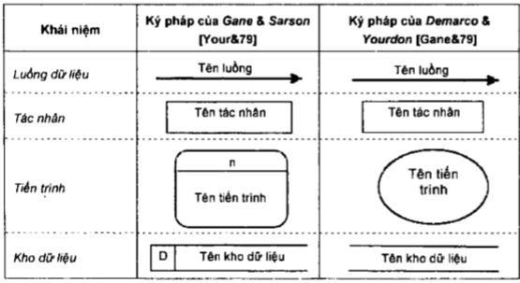

Các ký pháp của biểu đồ luồng dữ liệu

**4.2.2.Quy tắc vẽ biểu đồ luồng dữ liệu**

+Các “ cái vào” của tiến trình cần khác với các “ cái ra” của nó.trường hớp ngược lại, tiến trình đó là không cần thiết vì không tác động gì đến các luồng dữ liệu đi qua nó.

+Đối tượng trong biểu đồ phải có tên duy nhất

+Luồng dữ liệu đi vào một tiến trình phải đủ để tạo thành các luồng dữ liệu đi ra khỏi nó.

+Mọt tiến trình phải có cả luồng dữ liệu vào và luồng dữ liệu ra.

+ Một đối tượng không phải là kho dữ liệu mà chỉ có luồng dữ liệu vào hay chỉ có luồng dữ liệu ra thì nó chỉ có thể là tác nhân

+Tác nhân không cần luồng dữ liệu di chuyển từ một tác nhân đến một tác nhân

+Luồng dữ liệu không thể quay lại nơi nó vừa đi khỏi

+Luồng dữ liệu đi vào kho là dữ liệu cập nhạt, luồng dữ liệu đi ra khỏi kho là dữ liệu được lọc.

+Không có luồng DL từ kho đến một kho DL khác

+DL không thể di chuyển trực tiếp từ một tác nhân đến một kho DL và ngược lại

**4.2.3.Phân rã biểu đồ luông DL**

Quá trình phân chia mỗi tiến trình của một biểu đồ luồng DL thành một biểu đồ luồng DL mới gọi là phân rã biểu đồ luồng DL

Một luồng dữ liệu trên một biểu đồ mức n bao gồm một số luồng con, thì có thể tách ra thành các luồng DL thành phần trong biểu đồ mức n+1, sao cho mỗi tiến trình nhận luồng DL thành phần được phân ra là một cái vào của nó.

Luồng DL phức hợp có thể chia thành các luồng dữ liệu thành phần ở mức sau sao cho vẫn giữ nguyên số lượng các luồng dữ liệu đã có trong luồng phức hợp.

Cho phép vẽ lặp lại một kho dữ liệu hay một tác nhân ở một vài vị trí

**4.2.4..Biểu đồ luồng DL cơ sở**

Khi nào có thể dừng qtrinh phân rã:

-Là một quyết định hay một tính toán đơn giản, một thao tác dữ liệu như đọc, xóa, ghi ,cập nhật

-Hệ thống nhận ra được một công việc, hoặc nhà phân tích đã lập được tài liệu chi tiết để thực hiện các nhiệm vụ của tiến trình đó, theo thao tác tuần tự

-Chỉ ra nhiệm vụ nghiệp vụ, hoặc giao dịch, thông tin hiển thị và báo cáo là luồng DL đơn

-Không cần chia nhỏ để chỉ ra các DL khác nhau đều đã được quản lý.

**4.3.Phát triển biểu đồ luồng DL của một ứng dụng**

**4.3.1.Biểu đồ ngữ cảnh của hệ thống**

-Một tiến trình duy nhất liên kết biểu diễn toàn hệ thống

-Các luồng DL liên kết giữa tác nhân và hệ thống

-Các tác nhân mô tả các yếu tố môi trường của hệ thống có tương tác với hệ thống về mặt thông tin.

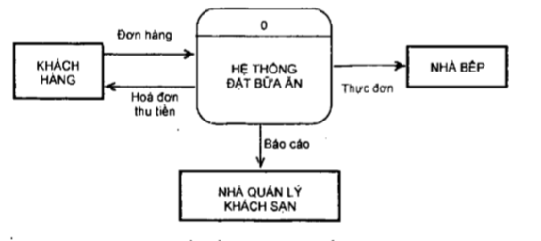

Biểu đồ ngữ cảnh hệ thống đặt bữa ăn

**4.3.2.Biểu đồ luồng DL mức đỉnh**

*DL đầu vào

Gồm tất cả các thông tin của mô hình nghiệp vụ:

-Biểu đồ ngữ cảnh của hệ thống

-Biểu đồ phân rã chức năng

-Danh sách hồ sợ DL dử dụng

-Ma trận thực thể DL-chức năng

-Các mô tả khác của tiến trình nghiệp vụ

*Tiến hành

Gồm 3 thao tác

-*Thay thế* tiến trình duy nhất của biểu đồ ngữ cảnh bằng các tiến trình con tương ứng với các chức năng mức trong biểu đồ phân ra chức năng

-*Giữ nguyên* toàn bộ các tác nhân ngoài và các luông DL từ biểu đồ ngữ cảnh và chuyển sang biểu đồ luồng DL mức đỉnh

-*Thêm vào* các khô DL và các luồng DL

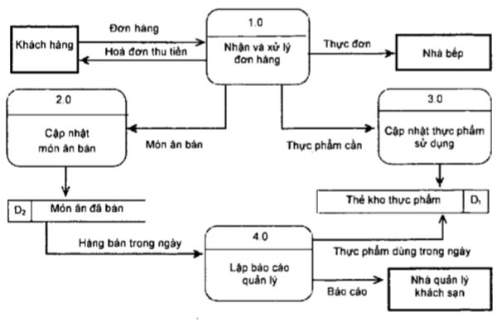

Biểu đồ luồng dữ liệu mức đỉnh của hệ thống bữa ăn

**4.3.3.Phát triển các biểu đồ luồng DL mức I(I >= 1)**

*tiến hành gồm

-*Thay thế*  tiến trình được xét của biểu đồ luồng DL mức I-1 bằng các tiến trình con tương ứng

-*Giữ nguyên* toàn bộ các tác nhân ngoài, các kho dữ liệu và các luồng DL liên quan đến tiến trình

-*Thêm vào* các luồng dữ liệu giữa các tiến trình con dựa trên mô tả khác

*Đánh số hiệu tiến trình

Tuân theo nguyên tắc: phần đầu và phần số thứ tự

Phần đầu sử dụng để phân ra, phần sau là số thứ tự của tiến trình con được thêm vào

**4.4.Chuyển biểu đồ luồng dữ liệu vật lý sang biểu đồ logic**

Tiến hành:

-Xác định các tiến trình thiết yêu của nó mà không thể bỏ đi được để thực hiện tiến trình mức trên của biểu đồ

-Xác định các kho là những hồ sơ dữ liệu cần thiết cho tiến trình.

-Cấu trúc lại biểu đồ với các tiến trình và kho dữ liệu đã chọn

-Kiểm tra lại xem còn yếu tố vật lý nào ràng buộc tiến trình không. Nếu có thì loại bỏ nó và cấu trúc lại

**4.5.Tóm tắt**

*Mô hình hóa tiến trình nghiệp vụ là sự biểu diễn đồ thị các chức năng của quá trình thu nhập, thao tác lưu trữ và phân phối dữ liệu giữa các bộ phận trong một hệ thống nghiệp vụ cũng như giữa hệ thống và môi trường của nó.*

*Công cụ để biểu diễn tiến trình xử lý nghiệp vụ là biểu diễn biểu đồ luồng dữ liệu. Biểu đồ luồng dữ liệu sử dụng 4 khái niệm là : tác nhân ( nhân tố ngoài hệ thống có tương tác với hệ thống), tiến trình (một hay một số công việc hoặc hành động tác động lên các dữ liệu làm cho chúng di chuyển , thay đổi , được lưu trữ , phân phối hay trình diễn), luồng dữ liệu (là dữ iệu di chuyển từ một vị trí này đến một vị trí khác trong hệ thống trên một vật mang) và kho dữ liệu (các dữ liệu được lưu giữ tại một vị trí trên một vật mang). Với các khác niệm này và các quy tắc được thiết lập, chúng cho phép vẽ được biểu đồ dữ liệu mô tả mọi hoạt động xử lý nghiệp vụ và quan hệ giữa chúng với nhau.*

*Có hai loại biểu đồ nghiệp vụ : biểu đồ luồng dữ liệu vật lý ( mô tả mức vật lý) dùng để mô tả hệ thống thực và hệ thống được thiết kế như nó sẽ được xây dựng , biểu đồ luồng dữ liệu logic(mô tả mức logic) để mô tả thiết kế logic.*

*Để phát triển các mô hình xử lý nghiệp vụ, xuất phát từ mô hình nghiệp vụ đã có, tuân theo một quy trình lặp với 3 thao tác chủ yếu : thay thế , giữ nguyên và them vào. Ta nhận được biểu đồ các mức khác nhau : đỉnh và dưới đỉnh*

*Biểu đồ luồng dữ liệu còn là công cụ phân tích, cho phép phát hiện sự thiếu hụt hay dư thừa các nhân tố và nội dung hoạt động xử lý nghiệp vụ và là công cụ để hoàn thiện quy định nghiệp vụ trước khi phát hiện HTTT cho chúng*

**4.6.Bài tập**

Câu 1: Lỗi sai trong biểu đồ:

* Luồng dữ liệu từ Tiến trình 1.0: Hệ thống nhận đăng ký học đến Kho dữ liệu “Bảng phân công” không có tên vật mang.

Câu 2: Lỗi sai trong biểu đồ:

* Tiến trình số 3.0: Kiểm tra điều kiện mở lớp sai quy tắc về việc “Cái vào” và “Cái ra”. “Cái vào” và “Cái ra” của Tiến trình này giống nhau.

Câu 3: Lỗi sai trong biểu đồ:

* **Có** sự trùng lặp Luồng dữ liệu DF2 của Tác nhân E1 và Tác nhân E2.
* Tiến trình 1.0: P2 không có Luồng dữ liệu ra.
* Dữ liệu không thể đi từ một Tác nhân đến một Kho dữ liệu nên Luồng dữ liệu DF5 đi từ Tác nhân E1 đến Kho dữ liệu DS1 là sai.
* Không thể có Luồng dữ liệu đi từ Tác nhân này đến Tác nhân khác nên Luồng dữ liệu DF1 đi từ Tác nhân E1 đến E1 là sai.

Câu 4:

* Luồng dữ liệu: Lập đơn mua hàng, theo dõi hàng về, viết phiếu xuất kho, viết phiếu nhập kho, viết séc chuyển khoản, viết phiếu thu.
* Tác nhân: khách, nhà cung cấp.
* Tiến trình: Đặt hàng, theo dõi nợ, bộ phận bán hàng, ngân hàng.
* Kho dữ liệu: Kho.

Biểu đồ luồng dữ liệu vật lý:

Bộ phận mua hàng

Nhà cung cấp

Hóa đơn giao hàng

Lập đơn mua hàng

2.0

Báo giá

Nhận đơn đặt hàng

Theo dõi nợ

1.0

Viết phiếu xuất kho

Thanh toán

Gửi giấy báo nợ

Tổng hợp

Viết phiếu thu

Đơn đặt hàng

Khách

Bộ phận bán hàng

4.0

Viết séc chuyển khoản

Viết phiếu nhập kho

K

Kho

Đặt hàng

Ngân hàng

3.0

**Chương 5: Mô hình hóa Logic tiến trình**

Mục tiêu cần nắm:

* Mô hình hóa logic với tiếng anh cấu trúc
* Mô hình hóa logic với bảng quyết định
* Mô hình hóa logic với cây quyết định
* Mô hình hóa logic thời gian

**5.1.Mô hình hóa logic với tiếng anh cấu trúc**

Tiếng anh cấu trúc ( hay ngôn ngữ mô tả chương trình- Program Descrition Language) được cải biến từ tiếng Anh thông dụng để đặc tả nôi dung của mỗi tiến trình trong biểu đồ luồng dữ liệu. Các động từ hành động dùng để đặt tên các tiến trình cũng được dùng ttrong tiếng Anh có cấu trúc. Nó bao gồm các động từ, tiếng Anh có cấu trúc cũng dùng cụm danh từ để mô tả cấu trúc dữ liệu customer- name, customer- address. Tiếng anh cấu trúc không sử dụng tính từ và trạng từ. Nó diễn tả tiến trình ngắn gọn dễ đọc, hiểu. không phải phiên bản chuẩn, mỗi nhà phân tích có cách dùng diêng

Ba cấu trúc điển hình trong ngôn ngữ lập trình: tuần tự, lựa chọn, lặp

Cấu trúc lựa chọn biểu diễn cấu trúc có dạng:

BEGIN IF

IF( số lượng tồn kho < số dự trữ tối thiểu)

THEN GENERATE( đơn đặt hang mới)

ELSE DO(không làm gì cả)

END IF.

Lựa chọn nhiều nhánh được chọn như sau:

READ( số lượng tồn kho một mặt hàng)

SELECT CASE

CASE 1( số lượng tồn kho > số dư tối thiểu)

DO(không làm gì cả)

CASE 2( số lượng tồn kho = số dư tối thiểu)

DO( không làm gì cả)

CASE 3( số lượng tồn kho < số dư tối thiểu)

DO( không làm gì cả)

CASE 4(kho tổng)

INTIATE( tình trạng khẩn cấp, lặp đơn hàng)

Tiến trình lặp dạng vòng DO-UNTIL:

DO

READ( bản ghi lưu kho)

BEGIN IF

IF( số lượng tồn kho< số dư tối thiểu)

THEN GENERATE( đơn đặt hàng mới)

ELSE DO( không làm gì cả)

hoặc DO-WHILE :

READ( bản ghi lưu kho)

WHILE NOT( kết thúc file) DO

BEGIN IF

IF( số lượng tồn kho < số dư tối thiểu)

THEN GENERATE( đơn đặt hàng mới)

ELSE DO( không làm gì cả)

END IF

END DO.

Ưu điểm: có thể kiểm tra lỗi cú pháp và ngữa nghĩa bằng công cụ phần mềm.

Tiếng anh cấu trúc thích hợp ở 2 trường hợp:

* Khi một thao tác được xác định là một chuỗi các hành động đơn giản và thứ tự thực hiện chúng là quan trọng
* Khi cần phải đặc tả giao diện giữa phần cứng và phần mềm, trong nhiều trường hợp, cần xác định các giao diện giữ các hệ thống con trong đặc tả yêu cầu

**5.2 Mô hình hóa logic với bảng quyết định**

**5.2.1. Khái niệm**

Bảng quyêt định là công cụ trợ giúp giải quyết vấn đề này, nó là một biểu đồ của một tiến trình logic, mà ở đó logic được làm phức tạp một cách hợp lý..

Bảng gồm 3 phần: góc các điều kiện, góc các hành động và các luật

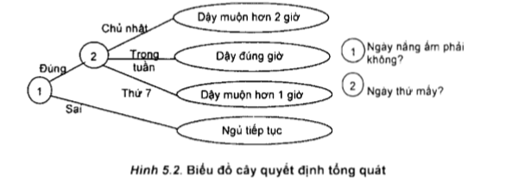

Ví dụ:

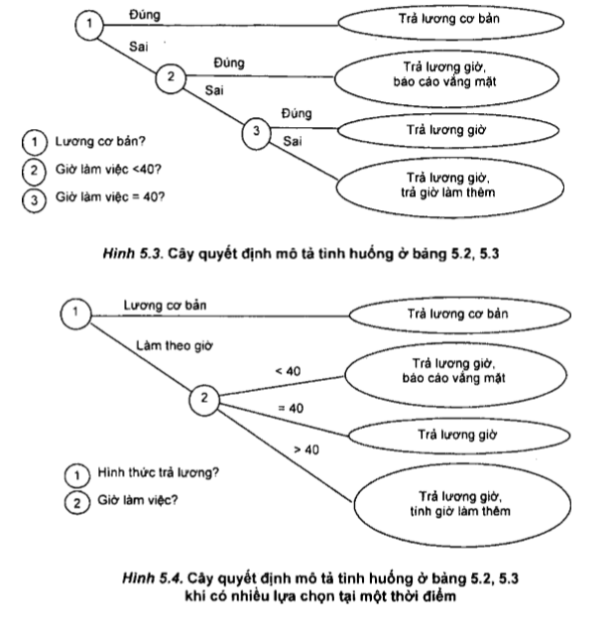

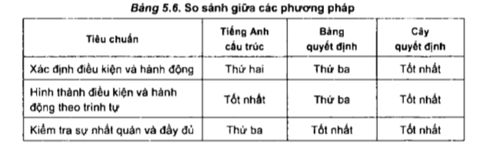

**5.2.2 . Quy tắc xây dựng bảng quyết định**

Khi xây dựng các bảng quyết định cần tuân thủ một số các nguyên tắc cơ bản sau:

-Đặt tên cho các điều kiện và xác định các giá trị mà mỗi điều kiện có thể: xác định tất cả các điều kiện liên quan đến vấn đề và sau đó xác định tất cả các giá trị mà mỗi điều kiện có thể có

-Đặt tên tất cả các hành động có thể xuất hiện: mực đích ở đây là xác định các đặc trưng của hành động với một tập hợp cụ thể các điều kiện đã cho

-Liệt kê danh sách tát cả các tình huống có thể: Khi tạo ra motoj bảng quyết định lần đầu tiên phải tạo một tập hợp đầy đủ toàn bộ các tình huống.

**5.3. Mô hình hóa logic với cây quyết định**

Cây quyết định là một kỹ thuật đồ thị để mô tả hay lựa chọn tình huống như một loạt các nút hay nhánh rẽ các sự kiện liên quan. Cây quyết định lần đầu tiên được xem như một ký thuật của khoa hoạc quản lý để làm đơn giản sự lựa chọn quyết định khi có các thông tin cần thiết là không chắc chắn.

Cây quyết định có 2 thành phần chính: điểm quyết định( decision point) được biểu diễn bằng các nút và các hành động ( được biểu diễn bằng các hình elip)

**5.4 Mô hình hóa logic thời gian**

Các biểu đồ sqau là một phần quan trọng của phân tích và thiết kế hệ thống hướng đối tượng.

**5.4.1. Biểu đồ chuyển trạng thái**

a.Khái niệm

Một trạng thái như một kiểu hay điều kiện tồn tại cho một tiến trình hoặc một thành phần khác của hệ thống được xác định bằng các thông số hiện hành.

Một số ký pháp được sử dụng để mô tả biểu đồ chuyển trạng thái: mỗi trạng thái được biểu diễn bằng một hình chữ nhật, mỗi sự chuyển trạng thái được biểu diễn bằng một mũi tên. Mỗi sự kích hoạt dẫn đến sự chuyển từ một trạng thái này sang một trạng thái khác được ký hiệu như ở một nhãn ở bên cạnh mũi tên.

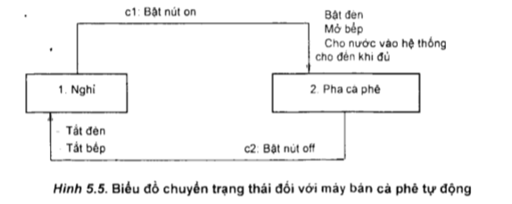

b.Ví dụ Hệ thống đặt bữa ăn thồi gian thực:

**5.4.2. Bảng chuyển trạng thái**

Trong bảng chuyển trạng thái, mỗi dòng biểu diễn một sự kiện , mỗi cột biểu diễn một trạng thái có thể. Mỗi o sẽ để trống hay ghi vào đó một vài trạng thái được xác định khi xuất phát từ trạng thái cột và có một sự kiện cụ thể xảy ra. Các ô được lấp đầy bằng một trong ba khả năng:

* Một số trạng thái mới
* Sự kiện bị bỏ qua
* Không thể xảy ra. Cần phải them chú thích dưới bảng để giải thích đầy đủ hơn việc “không thể xảy ra”
* 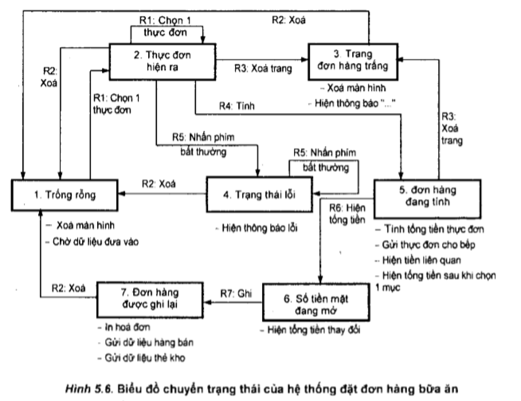

Khi xây dựng bảng chuyển trạng thái xuât phát từ một biểu đồ trạng thái, dễ dàng kiểm tra được sự đúng đắn của nó theo nguyên tắc: ở mỗi cột của bảng trạng thía, số trạng thái được ghi vào một cột đúng bằng số mũi tên đi ra khỏi trạng thái đó trong biểu đồ trạng thái.

**5.5. Tóm tắt**

*Các ký thuật dùng để mô tả một cách chính xác các bước xử lý của nọt dung một tiến trình được gọi là mô hình hóa logic tiến trình*

*4 kỹ thuật để mô hình hóa logic tiến trình là tiếng anh có cấu trúc, bảng quyết định, cây quyết định và biểu đồ chuyển trạng thái , bảng chuyển trạng thái*

*Mỗi ký thuật này có những mặt mạnh, yếu của nó và mỗi kỹ thuật thường thích hợp cho một loại hoạt động xử lý cụ thể. Tuy nhiên, khi logic xử lý đã được biểu diễn bằng một trong các kỹ thuật này, người lập trình sẽ dễ dàng chuyển biến nó thành chương trình với một ngôn ngữ tùy ý được chọn.*

**5.6 Câu hỏi**

*Giải thích cấu trúc của một cây quyết định:

Cây quyết định có 2 thành phần chính: điểm quyết định( decision point) được biểu diễn bằng các nút và các hành động ( được biểu diễn bằng các hình elip). Để đọc một cây quyết định , bắt đầu ở nút gốc bên trái nhất, mỗi nút được đánh số và mỗi số tương ứng với một lựa chọn. Các lựa chọn được ghi trong một giải thích cuae biểu đồ. Mỗi đường đi khỏi một nút tương ứng với một tùy chọn của lựa chọn đó. Từ một nút có ít nhất 2 đường dẫn đến bước sau, có thể là một điểm quyết định khác hay một hành động. Cuối cùng , tát cả các hành động có thể sẽ được liệt kê ra ở bên phải biểu đồ với các elip lá. Mỗi quy tắc được biểu diễn bằng một hành trình gồm 1 dãy các đoạn từ nút gốc đến nút sau và tiếp tực cho đến khih nhận được một hành động hình elip.

Chương 6. Mô hình dữ liệu quan niệm

Mục tiêu cần nắm: Mục tiêu đạt được:

* + Khái niệm về mô hình dữ liệu quan hệ
  + ERM
  + Mô hình hóa các trường hợp mở rộng

Việc mô tả dữ liệu bằng mô hình dữ liệu quan niệm là hoàn toàn độc lập với mọi hệ quản trị dữ liệu và cách thức sử dụng nó. Mô hình dữ liệu quan niệm được trình bày ở đây là *mô hình thực thể - mối quan hệ (Entity*- *Relationships Model)*và được viết tắt là ERM.

6.1.Khái niệm về mô hình dữ liệu quan hệ

6.1.1.Quá trình mô hình hóa

Quá trình mô hình hoá dữ liệu quan niệm được bắt đầu bằng việc phân tích các tài liệu thu được từ khâu khảo sát. Ðối với mỗi tài liệu hay hồ sơ, chọn ra những thông tin cơ sở, chính xác hoá nó, phân loại và sắp xếp nó theo một cách nhất định. Mỗi mục tin là đủ nhỏ để trở thành một thông tin cơ sở và có tên riêng của nó. Sau đó chúng được cấu trúc lại để hình thành nên một mô hình quan niệm về dữ liệu, mô tả dữ liệu của thế giới thực gắn với hoạt động nghiệp vụ của tổ chức sử dụng nó. Mô hình này được trình bày lại với những người sử dụng và thành viên của đội phát triển để lấy ý kiến, bổ sung và hoàn thiện. Quá trình này được tiếp tục lặp lại cho đến khi được những người tham gia, những người quản lý chấp nhận và thông qua.

Giữa biểu đồ luồng dữ liệu và ERM tương ứng có một mối quan hệ rất chặt chẽ: *các kho dữ liệu và các luồng dữ liệu có trong biểu đồ luồng dữ* *liệu cũng xuất hiện trong ERM tương ứng và ngược lại.*Một mô hình dữ liệu là một bức tranh về dữ liệu của toàn bộ hoạt động nghiệp vụ của tổ chức, bao gồm tất cả các dữ liệu được xử lý bằng tay hay tự động và mối quan hệ giữa chúng.

6.1.2.Sản phẩm của mô hình hóa

Sản phẩm của pha phân tích dữ liệu là mô hình dữ liệu quan niệm và được thể hiện bằng *biểu đồ thực thể - mối quan hệ.*Các dữ liệu đưa vào trong biểu đồ được mô tả và giải thích chi tiết trong từ điển dữ liệu. Bao gồm các thuộc tính của dữ liệu như *lên gọi, bí danh, ý nghĩa của nó,* *loại dữ liệu, kích cỡ, tần suất, khuôn dạng*và có thể chỉ rõ *nó thuộc tài liệu* *nào.*

Khi mô hình hoá dữ liệu quan niệm, người ta thường sử dụng 4 dạng

thể hiện của ERM sau:

- ERM mô tả các dữ liệu cần cho các ứng dụng của dự án hiện thời.

- ERM cho HTTT mới.

- ERM cho toàn bộ CSDL của hệ thống mới có dự kiến đến việc mở rộng các ứng dụng của nó sau này.

-ERM cho toàn bộ CSDL của hệ thống cùng các ứng dụng dự kiến đã được vạch ra và những thay đổi có thể có.

6.2Khái niệm và ký pháp của ERM

Ba thành phần của ERM là *thực thể,*các *mối quan hệ*giữa các thực thể

đó và *các thuộc tính*của chúng.

6.2.1.Thực thể

Một thực thể  (entity) là một khái niệm để chỉ một lớp các đối tượng của thế giới thực hay các khái niệm độc lập có cùng những đặc trưng chung mà ta quan tâm. Mỗi thực thể được gán một cái tên. Tên thực thể là một mệnh đề *danh từ*và viết bằng chữ in. Một thực thể được biểu diễn bằng một hình chữ nhật có tên bên trong.

Các thực thể cụ thể vốn tồn tại trong thế giới thực. Chẳng hạn như người (NHÂN VIÊN, SINH VIÊN,...), địa danh (VÙNG, NƯỚC,...) hay khái niệm (TÀI KHOẢN, CHỨNG TỪ,...). *Khái niệm thực thể* ở đây *là* *khái quát hoá những lớp thực thể cụ thê đang tồn tại.* Nếu như thực thể để chỉ một lớp các đối tượng, thì một đối tượng cụ thể của lớp đó được gọi là một *bản thể (instance).*Chẳng hạn, thực thể NHÂN VIÊN có các đặc trưng sau: số nhân viên, tên nhân viên và địa chỉ.Trong khi đó, mỗi nhân viên cụ thể là một bản thể của thực thể NHÂN VIÊN, nó được thể hiện bằng các giá trị cụ thể tương ứng của các đặc trưng kề trên. Chẳng hạn:

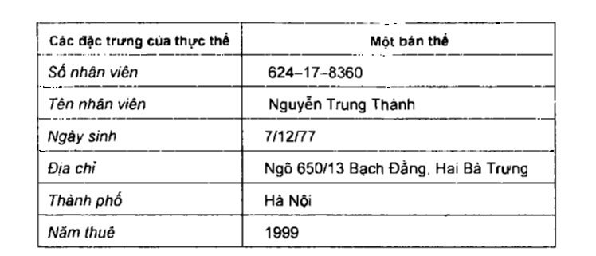

Một khái niệm như MÔN HỌC là một thực thể với các thuộc tính như: *mã môn học, tên môn học, số học trình.*Trong khi đó, nhiều hồ sơ tài liệu là những khái niệm như PHIẾU XUẤT, ÐƠN HÀNG, HỢP ÐỒNG TÍN DỤNG,... lại không phải là một thực thể, vì nó không độc lập mà có chứa tên ít nhất từ hai thực thể khác trở nên, như khách, hàng*,...*

Mỗi thực thể được mô tả chỉ một lần trong mô hình dữ liệu. Trong khi đó, có nhiều bản thể của nó xuất hiện trong thế giới thực mà ta cần lưu giữ nó. Bảng 6.1 cho các so sánh giữa bản thể và thực thể.

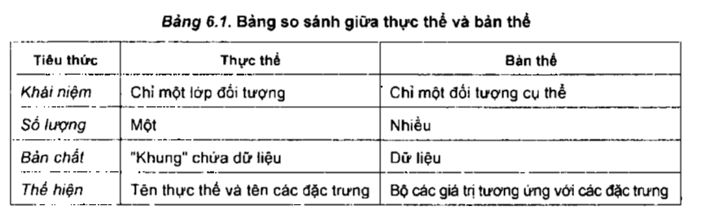

6.2.2.Thuộc tính

*Thuộc tính*(*attribute*) *là các đặc trưng của thực thể.*Mỗi thực thể có một tập các thuộc tính gắn kết với nó. Ví dụ: Thực thể SINH VIÊN có các thuộc tính: *mã sinh viên*, *tên sinh viên, địa chỉ*, *số điện thoại*mà các Trường đại học quan tâm để quản lý sinh viên. Trong mô hình, các thuộc tính được mô tả bằng hình elip, có tên đặt bên trong và được nối với thực thể bằng một đoạn thẳng (hình 6.1).

Các thuộc tính của thực thể có thể phân làm nhiều loại khác nhau. Dưới đây chỉ xét một số loại thực sự liên quan đến việc phân tích dữ liệu sau này, đó là:

* Thuộc tính tên gọi;
* Thuộc tính định danh;
* Thuộc tính đa trị (lặp).

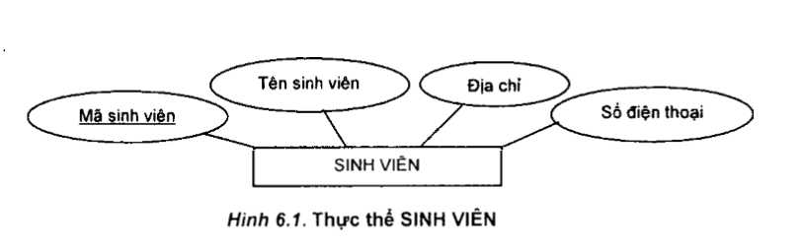

*Nhận xét:*

- Một thực thể phải có ít nhất một thuộc tính.

- Tên thuộc tính của một thực thể không thể chứa tên một thực thể khác hay một động từ. Nó có thể chứa tên của chính thực thể đó.

1. **Thuộc tính tên gọi**

*Một thuộc tính của một thực thể mà mỗi giá trị cụ thể của nó cho tên* *gọi của một bản thể gọi là thuộc tính tên gọi.*Một bản thể của một thực thể bao giờ cũng có một tên gọi, nên thực thể phải có thuộc tính tương ứng với những giá trị này, tức là có thuộc tính tên gọi. Ví dụ: Thuộc tính *tên sinh viên*là thuộc tính tên gọi của thực thể SINH VIÊN. Thuộc tính lên gọi thường chứa chữ "tên". Ðó là một dấu hiệu tốt để nhận ra một thuộc tính là "tên gọi" của một thực thể, từ đó nhận ra thực thể.

1. **Thuộc tính định danh**

Thuộc tính định danh là *một hay một số thuộc tính của một thực thể mà* *giá trị của nó cho phép ta phân biệt được các bản thể khác nhau của một* *thực thể.*

Trong một thực thể có thể có nhiều nhóm thuộc tính được chọn làm

định danh. Ví dụ, một định danh của thực thể NHÂN VIÊN là *mã nhân viên* và một định danh khác có thể là sự kết hợp của hai thuộc tính *tên nhân viên* và *ngày sinh.*Trong trường hợp này cần chọn một định danh thích hợp. Thông thường, nên chọn định danh chỉ gồm một thuộc tính.

Trong mỗi thực thể, *thuộc tính định danh được gạch chân*để phân biệt với các thuộc tính khác của nó. *Một thực thể khi đã được xác định bắt buộc* *phải có thuộc tính định danh.*Nếu thực thể chỉ có một thuộc tính duy nhất thì nó vừa là định danh, vừa là tên gọi.

1. **Thuộc tính đa trị**

Thuộc tính đa trị của một thực thể là *một thuộc tính mà đối với mỗi bản* *thể có thể nhận nhiều hơn một giá trị.*

Ví dụ: kỹ nănglà một thuộc tính đa trị của thực thể NHÂN VIÊN, vì

mỗi nhân viên có thể có nhiều kỹ năng khác nhau như *biết soạn thảo văn*

*bản bằng máy tính, biết lái xe,...*Thuộc tính đa trị còn được gọi là *thuộc tính* *lặp*và được mô tả bằng hình elip kép (hình 6.2).

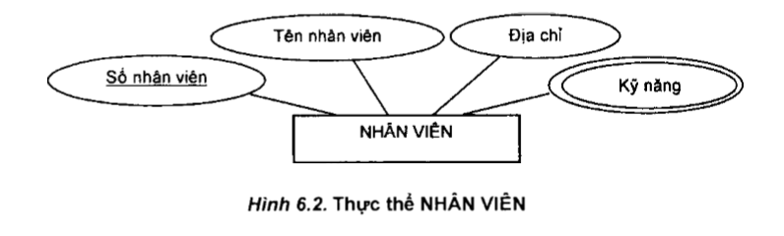

6.2.3.Các mối quan hệ

Các mối quan hệ (*relationships*) gắn kết các thực thể trong mô hình ERM. Một mối quan hệ có thế kết nối một thực thể với một hoặc nhiều thực thể khác. Nó phản ánh mối quan hệ vốn có giữa các bản thể của các thực thể đó. Mối quan hệ THAM GIA trong hình 6.3 gắn kết hai thực thể NHÂN VIÊN và KHOÁ HỌC. Nó phản ánh một sự kiện vốn tồn tại trong thực tế giữa một *nhân viên cụ thể*của tổ chức và *một khoá học*mà tổ chức muốn nhân viên của mình tham gia để nâng cao trình độ và kỹ năng. Mỗi mối quan hệ được mô tả bằng một hình thoi với tên ở bên trong. Tên của mối quan hệ thường viết hoa.

Mối quan hệ giữa các thực thể chia làm hai loại: *mối quan hệ tương tác* và *mối quan hệ* *sở hữu*hay *phụ*. Với bản chất của mối quan hệ là sự tương tác, hay phụ thuộc, hoặc sở hữu, nên người ta thường dùng *một động từ*hay *một* *mệnh đề động từ để đặt tên cho mối quan hệ.*Tên mối quan hệ phải được đặt sao cho thể hiện đầy đủ ý nghĩa cũng như bản chất của mối quan hệ vốn có giữa các bản thể của thực thể.

Cũng như thực thể, mối quan hệ cũng có thể có thuộc tính.

Ví dụ: Giả sử Phòng Đào tạo của một công ty muốn theo dõi thời gian mà nhân viên của mình đã được đào tạo, nên đã ghi nhận ngày mà nhân viên đó kết thúc một khoá học. Khi đó ta có các dữ liệu sau:

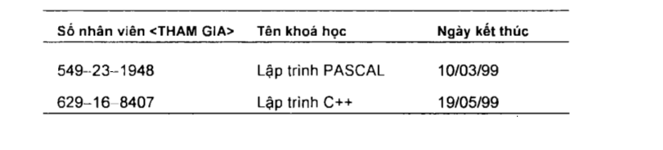

Thuộc tính *ngày kết thúc*là một đặc trưng của mối quan hệ THAM GIA để gắn kết hai thực thể NHÂN VIÊN và KHOÁ HỌC (hình 6.3). Vì mối quan hệ là một động từ, nên các thuộc tính của nó cần phải là câu trả lời cho động từ thể hiện mối quan hệ.

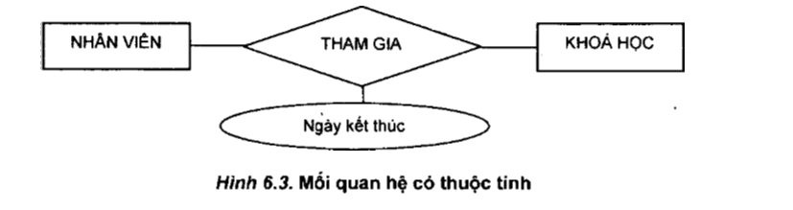

Câu hỏi cho một động từ thường bao gồm nhiều loại câu hỏi khác nhau, chẳng hạn:

* Ai (cho ai)? (chỉ người, sự vật tham gia, chịu tác động tương tác)
* Cái gì (cho cái gì)? (chỉ vật tham gia, chịu tác động tương tác)
* Ở đâu? (chỉ nơi xảy ra tương tác)
* Bằng cách nào? (chỉ phương thức hành động)
* Khi nào (chỉ thời gian hành động)
* Như thế nào hay Bao nhiêu? (là chỉ kết quả của hành động).
* Vì sao (chỉ nguyên nhân của hành động)

Lực lượngcủa mối quan hệlà một đặc trưng có vai trò lớn trong việc to chức và lưu trữ dữ liệu sau này. Lực lượng đó được thể hiện qua số thực thể tham gia vào một quan hệ và số lượng các bản thể của mỗi thực thể tham gia vào một quan hệ cụ thể.

***a. Các bản số của thực thể trong mối quan hệ***

Giả sử có hai thực thể A và B được kết nối với nhau bằng một mối quan hệ, xét các trường hợp sau đây:

- Một bản thế của thực thể này có thế có quan hệ với chỉ một bản thể của thực thể kia và ngược lại thì ta nói rằng, thực thể này có quan hệ với thực thể kia bằng *liên kết một*- *một (1 : 1).*

- Một bản thể của thực thể này có thể có quan hệ với nhiều bản thể của thực thể kia và một bản thể của thực thế kia chỉ có thể có quan hệ với một bản thể của thực thể này thì ta nói rằng, thực thể này có quan hệ với thực thể kia bằng *liên kết một - nhiều (1 : N).*

*-* Một bản thể của thực thể này có thể có quan hệ với nhiều bản thể của thực thể kia và ngược lại thì ta nói rằng, thực thể này có quan hệ với thực thể kia bằng liên kết nhiều - nhiều (N : N).

*Bản số của thực thể B trong mối quan hệ với thực thể A là số các bản thể của thực thể B có thể liên kết với một bản thể của thực thể A trong mối quan hệ đó.*

**► Bản số lớn nhất và bản số nhỏ nhất**

Trong các bản số của một thực thể xét trong mối quan hệ với các thực thể khác, người ta đặc biệt quan tâm đến bản số nhỏ nhất và bản số lớn nhất của nó. Ta mô tả các bản số của các thực thể tham gia vào mối quan hệ bằng cách sử dụng ba ký pháp: o, I và (đường ba chẽ) tương ứng với các số: 0, 1 và nhiều. Ký pháp đầu tiên đặt sát với thực thể, nằm trên đường nối từ thực thể đến mối quan hệ biểu thị bản số lớn nhất; ký pháp tiếp theo bên cạnh, là bản số nhỏ nhất của nó (hình 6.4).

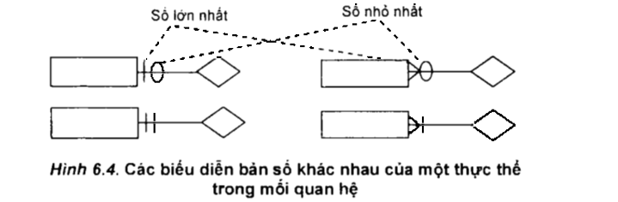

Hình 6,5 cho một mối quan hệ mội - nhiều: mỗi bản sao được cất giữ là bản sao của chỉ một bộ phim. Ngược lại, một bộ phim có thể có nhiều bản sao hay không có một bản sao nào. Một bản thể có thể có bản số lớn nhất là một số xác định. Khi đó ta có thể viết các số cụ thể này trên đường liên kết thay cho đường ba chẽ (hình 6.6).

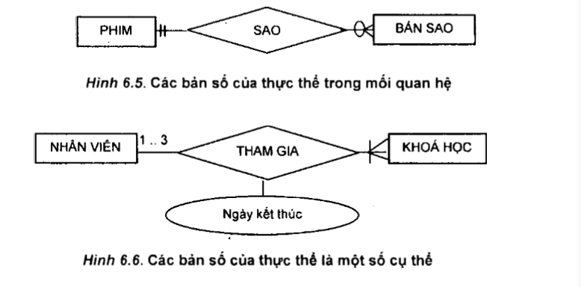

Ví dụ: Mỗi nhân viên có thể THAM GIA nhiều khoá học. Ngược lại, một khoá học có thể có nhiều nhân viên tham gia, ta có mối quan hệ nhiều - nhiều giữa hai thực thể NHÂN VIÊN và KHOÁ HỌC (hình 6.6).

**► Sự phụ thuộc tồn tại**

Bản số bắt buộc của một thực thể có nghĩa là một bản thể của thực thể này không thể tồn tại, trừ khi có tồn tại một bản thể của thực thể gắn kết với nó qua mối quan hệ. Người ta sử dụng thuật ngữ sự phụ thuộc tồn tạiđể chỉ rằng, một bản thể của một thực thể không thể tồn tại nếu không có tồn tại một bản thể của thực thể kia. Một thuật ngữ khác cũng được sử dụng cho mối quan hệ có bản số bắt buộc là *thực thể yếu.*Một thực thể "yếu" là một thực thể có sự phụ thuộc tồn tại. Do đó, một bản thế của một thực thể yếu không thể tồn tại độc lập mà phụ thuộc vào sự tồn tại của một thực thể khác.

***b. Bậc của mối quan hệ***

Bậc của một mối quan hệ là số các thực thể tham gia vào mối quan hệ đó.

Có ba loại bậc phổ biến của các mối quan hệ trong mô hình ERM là mối quan hệ *bậc một, bậc hai, bậc ba.*Các mối quan hệ bậc cao hơn có thể có, nhưng ít gặp trong thực tế.

**► Mối quan hệ**bậc **một**

Mối quan hệ bậc một còn được gọi là *mối quan hệ đệ quy*, là mối quan hệ giữa các bản thể của cùng một thực thể. Hình 6.7 mô tả các loại mối quan hệ bậc một.

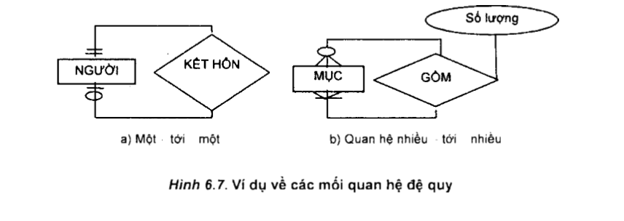

**►Mối quan hệ bậc hai**

Mối quan hệ bậc hai là mối quan hệ giữa hai bản thể của hai thực thể

khác nhau.

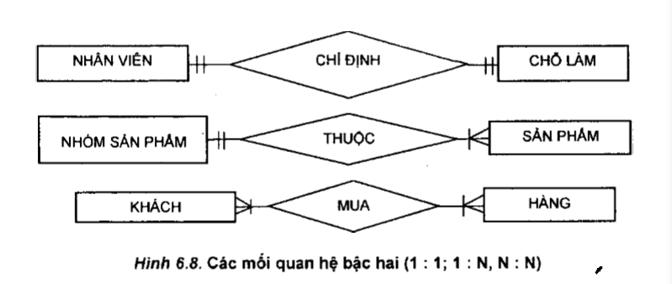

Mối quan hệ bậc hai rất hay gặp trong mô hình dữ liệu. Ví dụ ở hình 6.6 và 6.8 mô tả các loại mối quan hệ bậc hai.

**► Mối quan hệ bậc ba**

*Mối quan hệ bậc ba là mối quan hệ có sự tham gia đồng thời của ba*

*bản thể thuộc ba thực thể khác nhau.*

Hình 6.9 cho một mối quan hệ có sự tham gia đồng thời của ba thực thể GIÁO VIÊN, MÔN HỌC và LỚP.

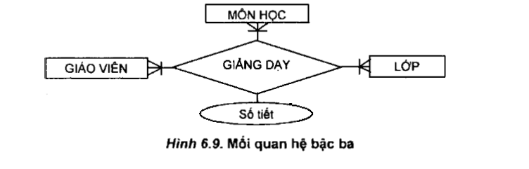

6.3.Mô hình hóa các trường hợp mở rộng

6.3.1.Mô hình hóa thuộc tính đa trị

1. **Thuộc tính đa trị**

Trong giai đoạn phân tích về mặt quan niệm, thuộc tính đa trị thường được tách khỏi thực thể mà ở đó nó xuất hiện. Mỗi thuộc tính đa trị (hay nhóm lặp) được chuyển thành một thực thể riêng và có mối quan hệ với thực thể mà từ đó nó được tách ra (hình 6.2 và 6.10).

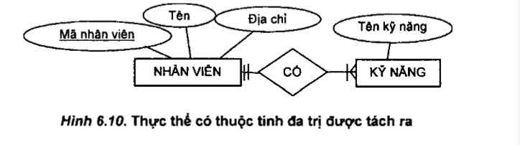

1. **Nhóm lặp**

*Một nhóm lặp là một tập nhiều thuộc tính đa trị của một thực thể có* *quan hệ lôgic với nhau.*Hình 6.11 là biểu diễn của ERM có thực thể BỆNH NHÂN với ba thuộc tính đa trị là *ngày khám, bác sĩ khám*và *triện chứng.* Cả ba thuộc tính này có quan hệ lôgic với ngày, do một bác sĩ khám và có một triệu chứng. Kết quả của việc tách nhóm lặp từ thực thể BỆNH NHÂN tạo nên một thực thể mới là LỊCH SỬ ÐIỀU TRỊ, gồm ba thuộc tính đa trị của nhóm lặp, trong đó *nqày khám bệnh*được chọn làm thuộc tính định danh. Có một mối quan hệ một - nhiều từ bệnh nhân đến quá trình chữa bệnh: thực thể LỊCH SỬ ÐIỀU TRỊ là một thực thể yếu (hình 6.12.). Trong trường hợp này, thuộc tính định danh của thực thể chính phải là một phần trong thuộc tính định danh của thực thể yếu được tách ra. Cụ thể ở đây, định danh của LỊCH SỬ ÐIỀU TRỊ gồm hai thuộc tính là *số bệnh* *nhân*và *ngày khám,*trong đó *số bệnh nhân*là thuộc tính định danh của BỆNH NHÂN.

# 

6.3.2.Mô hình hóa dữ liệu phụ thuộc thời gian

Có những dữ liệu được phát sinh ở các thời điểm khác nhau. Ví dụ, sản phẩm có đơn giá khác nhau ở những thời gian khác nhau, nó là một dãy các giá và một dãy khoảng thời gian mà các giá có hiệu lực. Kết quả ta có một nhóm lặp gồm các thuộc tính *giá, ngày của hiệu lực*(hình 6.13). Nhóm lặp này được thay thế bằng một thực thể yếu LỊCH SỬ GIÁ, mối quan hệ giữa hai thực thể LỊCH SỬ GIÁ và SẢN PHẨM mang tên là "CÓ", là quan hệ sở hữu (hình 6.14).

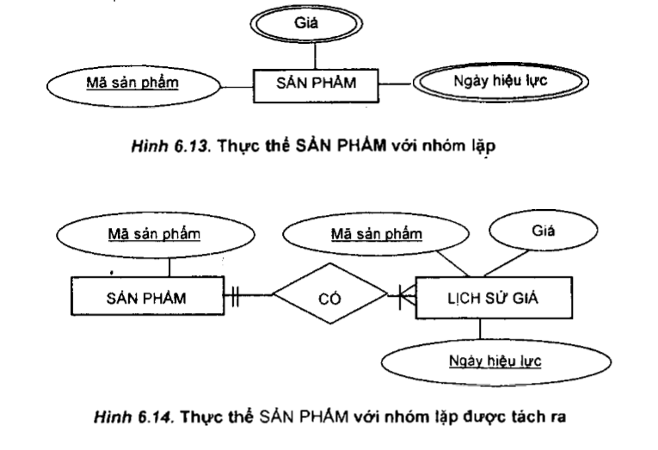

6.4.Biểu diễn quy tắc nghiệp vụ

Mô hình dữ liệu quan niệm được hình thành trong quá trình tập hợp yêu cầu thong tin có liên quan đến cả cấu trúc, cũng như quy tắc về sự toàn vẹn dữ liệu của một tổ chức. Các quy tắc nghiệp vụ là những thủ tục, các quy định và nguyên tắc của một tổ chức đề ra, nhằm đảm báo cho hoat động của họ đạt được các mục tiêu mong muốn. Mô hình dữ liệu mô tả thế giới thực của tổ chức về mặt dữ liệu, nên các quy tắc đó phải được phản ánh trong mô hình. Các quy tắc nghiệp vụ thường được thể hiện qua bốn dạng cơ bản sau đây trong mô hình dữ liệu:

- Mỗi bản thể phải có một giá trị định danh duy nhất và khác trống.

- Các ràng buộc toàn vẹn tham chiếu: Quy tắc tham chiểu có liên quan đến mối quan hệ giữa các bản thể của các thực thể tham gia vào một quan hệ. Nó được xác định bằng bậc của mối quan hệ và các bản số của mỗi thực thể được xác định trong mối quan hệ đó.

- Miền giá trị:Các ràng buộc về giá trị đúng của các thuộc tính.

- Các hoạt động kích hoạt:Một số quy tắc nghiệp vụ phức tạp cần được thực hiện, nhằm bảo đảm sự đúng đắn của giá trị các thuộc tính khi tiến hành các thao tác trên dữ liệu.

6.4.Các bước xây dựng mô hình dữ liệu quan niệm

6.4.1.Liệt kê, chính xác hóa và lựa chọn các thông tin cơ sở

Với mỗi hồ sơ, ghi tên hồ sơ và các mục dữ liệu của nó bên dưới. Liệt kê phải đầy đủ, tức là không được bỏ sót bất kỳ một thông tin nào. Sau đó cần làm chính xác hoá các thuộc tính bằng cách bổ sung thêm các từ vào tên gọi của thuộc tính, sao cho tên gọi mỗi mục từ mang đầy đủ ý nghĩa và chỉ có thể hiểu theo một nghĩa duy nhất. Ðể đảm bảo được tính chính xác trên, cần phải dựa vào ngữ nghĩa và bản chất của nội dung nghiệp vụ mà thuộc tính đó phản ánh. Tiếp theo, duyệt lần lượt từ trên xuống dưới và loại đi các thuộc tính không cần thiết, chi giữ lại các thuộc tính đảm bảo các yêu cầu sau:

- Mỗi thuộc tính cần phải đặc trưng cho cả lớp hồ sơ được xét. Nếu nó chỉ mang đặc thù của một hồ sơ cụ thể thì có thể bỏ đi.

- Một thuộc tính chỉ được chọn một lần.

- Mỗi thuộc tính phải là sơ cấp. Ðiều này có nghĩa là, nếu một thuộc tính có thể suy trực tiếp từ các thuộc tính đã được chọn trước đó thì cũng loại đi.

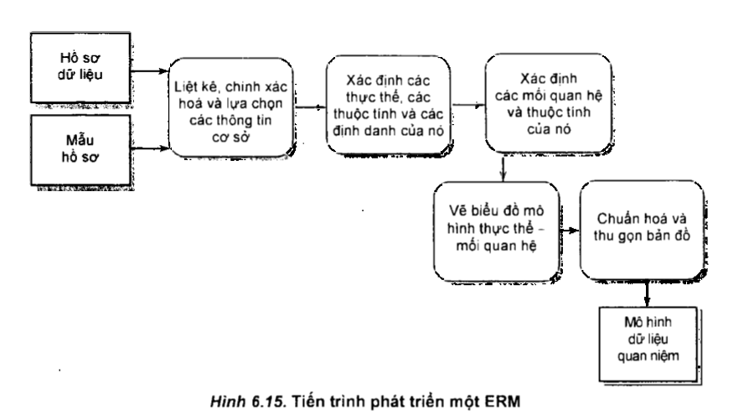

6.4.2.Xác định các thực thể, các thuộc tính và định danh của nó

Trước hết tìm các thuộc tính "tên gọi"; mỗi thuộc tính "tên gọi" sẽ cho tương ứng một thực thể. Tên thực thể phải chọn sao cho gần với tên trong các hồ sơ chứng từ được sử dụng và phản ánh đúng các đối tượng nghiệp vụ liên quan. Hãy tìm trong các thuộc tính còn lại những thuộc tính thực sự là của thực thể này và ghi chúng vào danh sách các thuộc tính của thực thể; đồng thời đánh dấu loại cho các thuộc tính vừa được chọn. Sau cùng xác định thuộc tính định danh trong số các thuộc tính của thực thế. Nếu không có thuộc tính có thể làm định danh thì thêm một thuộc tính mới làm định danh cho nó. Lặp lại quá trình này cho đến khi không thể tiếp tục được nữa.

6.4.3.Xác định các mối quan hệ và thuộc tính của nó

Trong các thuộc tính còn lại, hãy tìm tất cả các động từ. Nếu có một số động từ cùng chỉ một hoạt động tương tác trên thực tế, thì chỉ cần chọn lấy một động từ phù họp với đối tượng nghiên cứu. Với mỗi động từ tìm được, bằng cách trả lời các câu hỏi sau đây đổi với nó: *Ai/cho ai? Cái gì/cho cái* *gì? Ở đâu* và *Bằng cách nào?* *Vì sao? Khi nào? Như thế nào? Bao nhiêu?* để tìm ra các thực thể tham gia vào mối quan hệ cũng như các thuộc tính riêng của nó. Sau đó cũng đánh dấu loại đối với các thuộc tính vừa được chọn. Lặp lại quá trình này để tìm các mối quan hệ tương tác cho các dộng từ ahác cho đến khi không thể tiếp tục được nữa.

Tiếp theo cần tìm xem có những *mối quan hệ phụ thuộc*hay *sở hữu*nào giữa từng cặp thực thể hay không. Ðây là *mối quan hệ mang tính ngữ nghĩa.* Nó xuất phát từ ý nghĩa thực tế của các đối tượng dữ liệu (các thực thể) cụ thể được nghiên cứu. Các mối quan hệ này thường được thể hiện bằng các nội động từ như: THUỘC, CỦA, THEO, LÀ, CÓ,... Sau đó cũng xét xem trong các thuộc tính còn lại chưa bị loại xem có những thuộc tính nào thuộc những quan hệ này, hãy chọn nó và đánh dấu loại chúng ra khỏi bảng danh sách thuộc tính được xét. Quá trình kết thúc khi bảng các thuộc tính đã được sử dụng hết, tức là đã xoá hết các thuộc tính trong bảng.

6.4.4.Vẽ biểu đồ mô hình thực thể - mối quan hệ

Trước hết hãy vẽ tất cả các thực thể và các mối quan hệ. Nối các thực thể với mỗi quan hệ mà nó tham gia. Sau đó bố trí lại các thực thể và mối quan hệ sao cho biểu đồ cân đối, các đường liên kết là đường thẳng và có ít đường cắt nhau. Xác định bản số cho mỗi thực thể tham gia vào mối quan hệ bằng cách cố định bản số (số nhỏ nhất) của một thực thể được xét, tìm xem có bao nhiêu bản thể (số lớn nhất) của các thực thể khác cùng tham gia vào mối quan hệ với thực thể được xét. Cuối cùng, bổ sung các thuộc tính cho các thực thể và các mối quan hệ, gạch chân các thuộc tính định danh của mỗi thực thể.

6.4.5.Chuẩn hóa và thu gọn biểu đồ

Sau khi vẽ biểu đồ, xác định các bản số cho mỗi thực thể tham gia vào mối quan hệ. Có thể *chuẩn hoá biểu đồ*nếu trong nó có chứa các thuộc tính lập, nhóm lặp hay các thuộc tính phụ thuộc thời gian đc chuyển biểu đồ về dạng chỉ còn các thực thể với các thuộc tính đơn. Ngoài ra, khi xét đến các quy tắc nghiệp vụ, có thể sửa đổi biếu diễn của biểu đồ để nó bao hàm được các quy tắc nghiệp vụ nếu có thế.

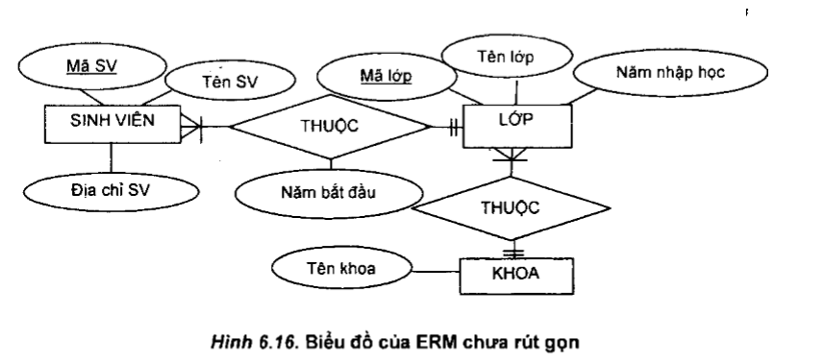

Về nguyên tắc, biểu đồ càng ít thực thể càng tốt.Nhiều trường hợp có thể thu gọn ược biểuđồ và chúng thường liên quan đến việc phân tích ngữ nghĩa và mục tiêu sửdụng dữ liệu trong hoạt động nghiệp vụ. Dưới đây chỉ ra một trường hợp màhoàn toàn về mặt kỹ thuật có thể thực hiện rút gọn. Nếu một thực thể có cácđặc trưng sau đây:

- Là một thực thể treo và chỉ chứa một thuộc tính.

- Mối quan hệ mà nó tham gia là một - nhiều và nó ở phía một.

- Mối quan hệ mà nó tham gia là bậc hai và không có thuộc tính.

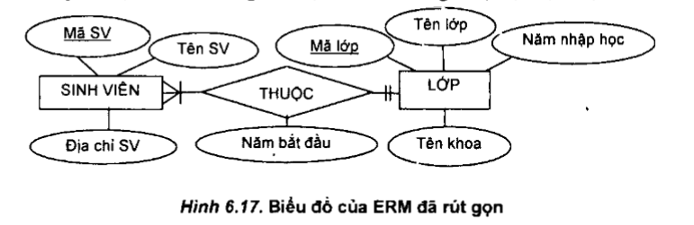

6.5.Ví dụ

6.5.1.Bài toán

Một câu lạc bộ giải trí gồm một số khu vui chơi, mỗi khu có các dịch vụ khác nhau. Các thành viên của câu lạc bộ có thể mua thẻ và đến giải trí ở một địa điểm bất kỳ. Từ khảo sát ta thu được các hồ sơ và tài liệu sau đây

của câu lạc bộ:

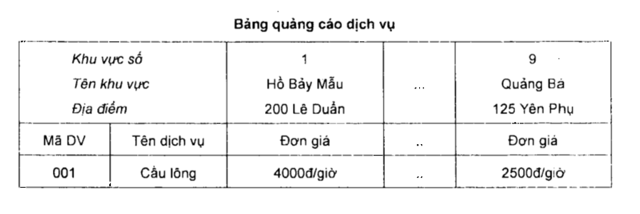

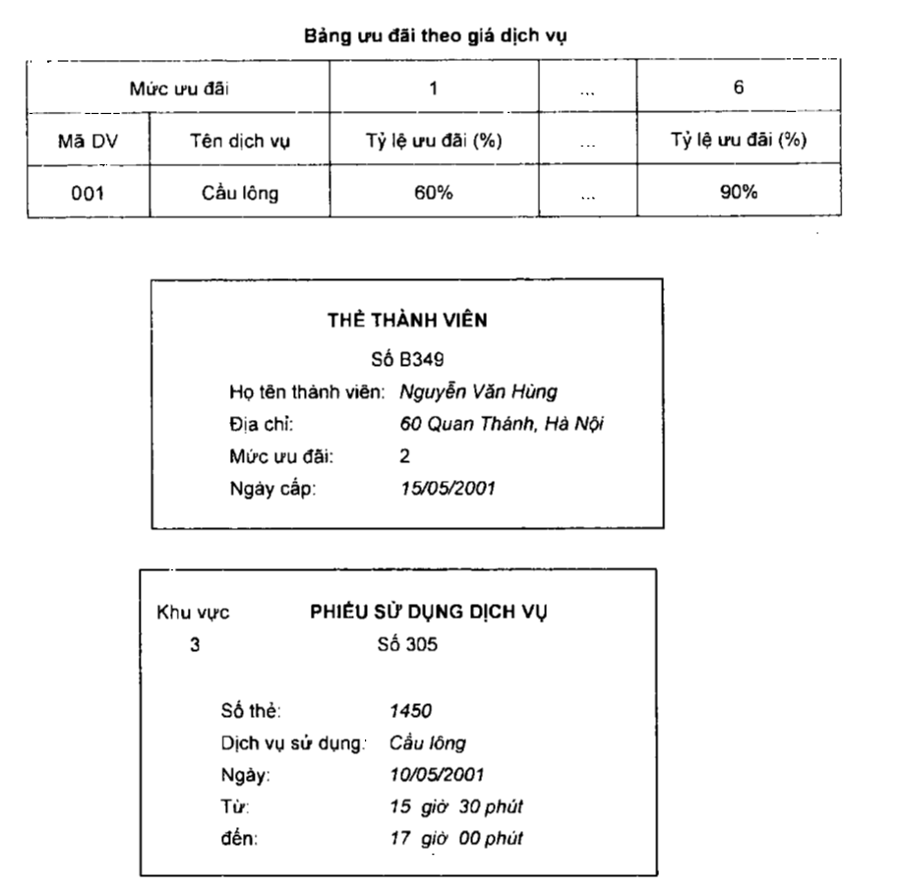

6.5.2.Xây dựng mô hình theo tiến trình chính quy

***a. Liệt kê, chính xác hoá và lựa chọn thông tin***

Bảng 6.2 liệt kê các thuộc tính của các hồ sơ cần sử dụng. Sau khi liệt kê, chính xác hoá, ta thực hiện lựa chọn các mục tin theo quy tắc đã nêu và loại đi được ba thuộc tính (có đánh dấu ớ cột 3) vì chúng lặp lại thuộc tính ở trên.

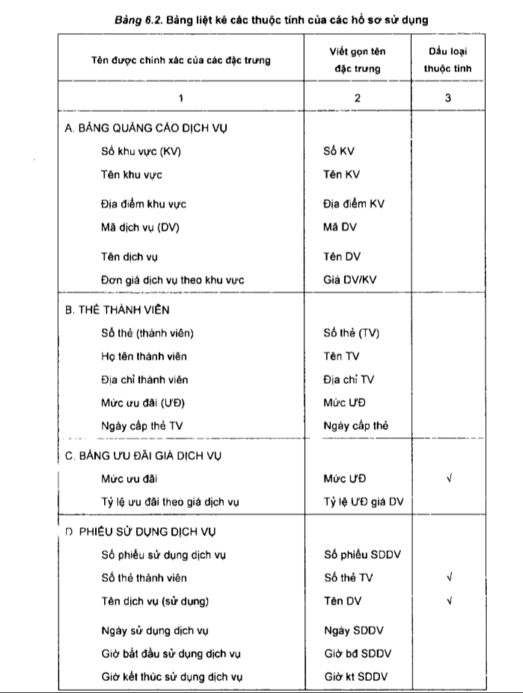

***b. Xác định thực thể, gán thuộc tính cho nó và xác định định danh***

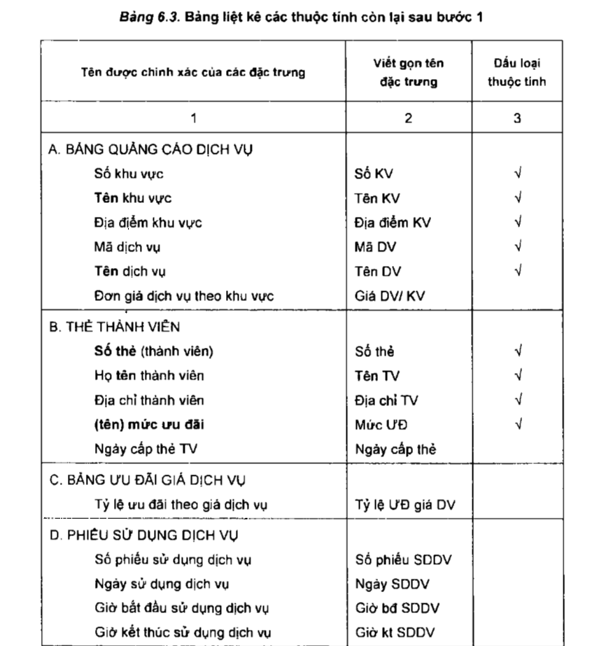

Khi duyệt các thuộc tính của bảng 6.3 từ trên xuống, thuộc tính tên gọi đầu tiên mà ta gặp là *tên khu vực*, tương ứng với nó ta có *thực thể* KHU VỰC (bằng cách bỏ chữ *tên****):***

KHU VỰCcó các thuộc tính là:

- *Số khu vực*là định danh

- *Tên khu vực*

*- Ðịa điểm khu vực*

Bằng cách tương tự ta tìm được các thuộc tính tên gọi tiếp theo là *tên* *dịch vụ, họ tên thành viên, mức ưu đãi, sổ thẻ.*Từ đó xác định được các thực thể và các thuộc tính tương ứng của chúng từ các thuộc tính còn lại ta được bảng cho ở bảng 6.4.

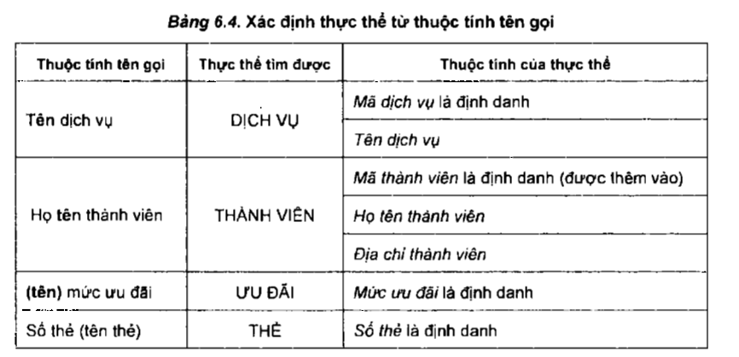

Ta tiến hành loại đi các thuộc tính dã được sử dụng trong bước này bằng cách đánh dấu loại cho các thuộc tính đó (có đánh dấu ở cột 3, bảng 6.3).

***c. Xác định các mối quan hệ và gán thuộc tính cho nó***

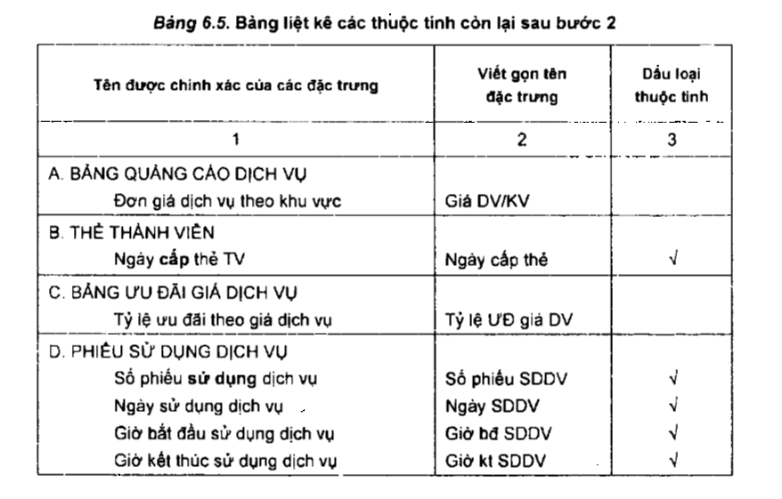



Khi duyệt các thuộc tính của bảng 6.5 từ trên xuống, đầu tiên gặp động từ tương tác là *cấp.*Khi trả lời các câu hỏi của nó ta sẽ xác định được các thực thể và các thuộc tính tương ứng biểu diễn mối quan hệ CẦP cho trong bảng sau:

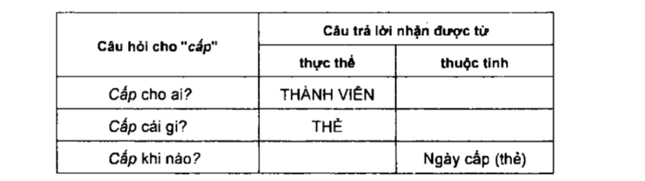

Như vậy, mối quan hệ CẤP liên kết hai thực thể THÀNH VIÊN và

THẺ, và có một thuộc tính duy nhất là *ngày cấp.* Ðộng từ tương tác thứ hai ta gặp là *sử dụng.*Khi trả lời các câu hỏi của nó ta sẽ xác định được các thực thể và thuộc tính tương ứng cho ở bảng sau:

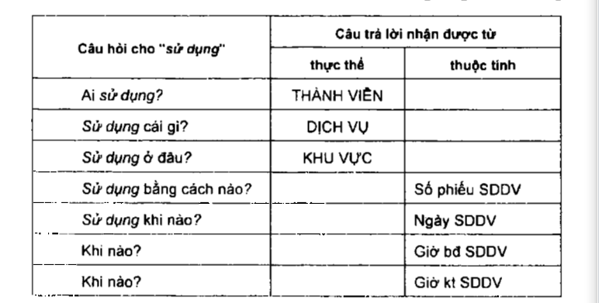

Như vậy, mối quan hệ SỬ DỤNG liên kết ba thực thể THÀNH VIÊN, DỊCH VỤ, KHU VỰC và có các thuộc tính là:

- Số phiếu SDDV;

- Ngày SDDV;

- Giờ bd SDDV;

- Giờ kt SDDV.

**Chú ý***:*Nếu câu hỏi nào của động từ không tìm được câu trả lời thì bỏ qua. Ta đánh dấu loại cho các thuộc tính trong bảng 6.5 (ở cột 3) đã sử dụng ở bước này. Như vậy, trong bảng chỉ còn lại hai thuộc tính.

**►Xác định các mối quan hệ sở hữu hay phụ thuộc**

Khi đã xét hết các động từ, bây giờ bằng cách xét từng cặp các thực thể để tìm *mối quan hệ sở hữu*hay *phụ thuộc*giữa chúng và xác định thuộc tính cho nó từ các thuộc tính còn. Kết quả tìm được các mối quan hệ sau:

- Mối quan hệ **THUỘC,**giữa DỊCH VỤ và KHU VỰC, có thuộc tính là *"Giả DV/KV".*

- Mối quan hệ CÓ giữa THÀNH VIÊN và ƯU ÐÃI.

- Mối quan hệ **THEO**giữa ƯU ÐÃI và DỊCH VỤ, có thuộc tính *"Tỷ lệ ưu đãi".*

Tiến hành đánh dấu loại hai thuộc tính còn lại trong bảng 6.5 vừa sử dụng. Ðến đây đã sử dụng hết tất cả các thuộc tính trong bằng liệt kê và không còn tìm thấy một mối quan hệ nào khác nữa, kết thúc bước này.

***d. Vẽ biểu đồ và xác định bản số của các thực thể***

Khi tiến hành vẽ biểu đồ theo quy tắc xây dựng mô hình, ta được biểu đồ của ERM cho hình 6.18.

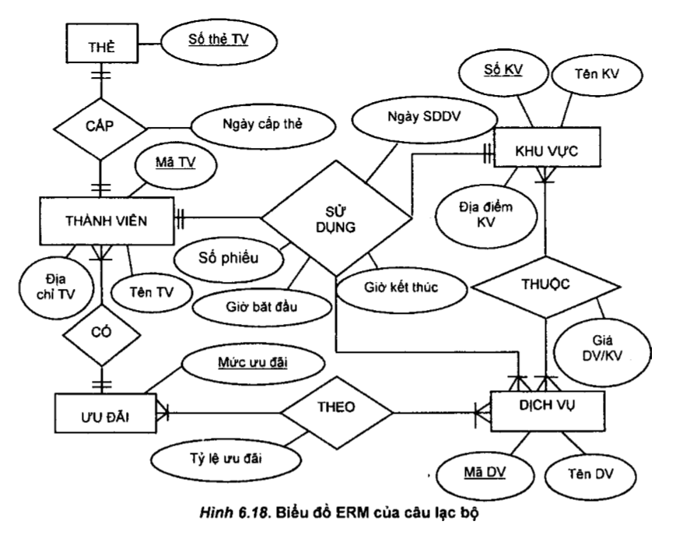

Nếu trong bài toán trên, khi mua thẻ, tuỳ theo khu vực sinh sống, người ta quy định *"Một thành viên chỉ được đăng ký ở một khu vực xác định*" (quy tắc nghiệp vụ). Ðể mô tả quy tắc này thì bản số lớn nhất của thực thể KHU VỰC trong mối quan hệ SỬ DỤNG sẽ là một chứ không phải là nhiều, tức là nó phải có dạng như hình 6.19.

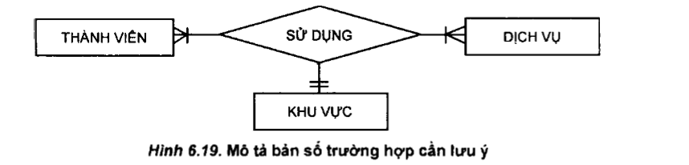

Nếu ngoài các thành viên có thẻ, câu lạc bộ còn tiếp nhận cả khách vãng lai đến sử dụng dịch vụ ở các khu vực để tăng nguồn thu. Quy tắc nghiệp vụ này sẽ được thể hiện như thế nào trong biểu đồ trên?

***e. Chuẩn hoá và rút gọn biểu đồ***

Chuẩn hoá thường xét đến việc hai thực thể có hai đường liên kết qua các mối quan hệ với nhau làm thành một chu trình. Nếu trong đó có một mối quan hệ sở hữu liên kết hai thực thể đó với nhau mà không có thuộc tính riêng thì có thể bỏ mối quan hệ sở hữu này.

Trong biểu đồ trên, có thể rút gọn bằng cách bỏ đi thực thể THẺ và thuộc tính mã TV*,*ghép hai thuộc tính *sổ thẻ*và *ngày cấp*vào làm thuộc tính của THÀNH VIÊN và lấy số thẻlàm định danh cho nó.

6.5.3.Xây dựng mô hình theo tiến trình cải biên

**a*. Tích hợp hai biểu dồ có thực thể chung***

Khi tiến hành xây dựng mô hình cho từng hồ sơ theo các bước đã trìnhbày ở trên, ta được các kết quả sau:

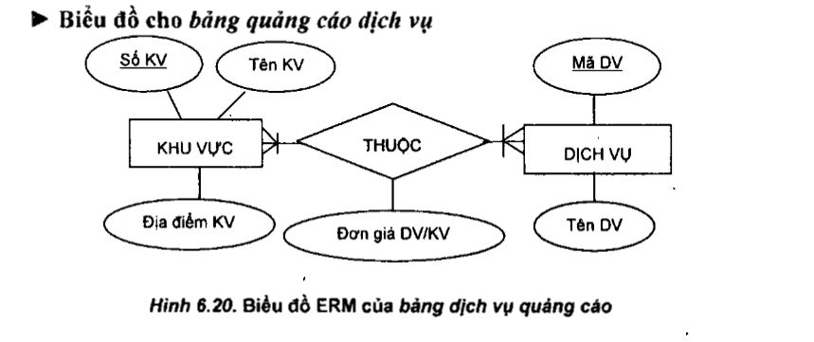

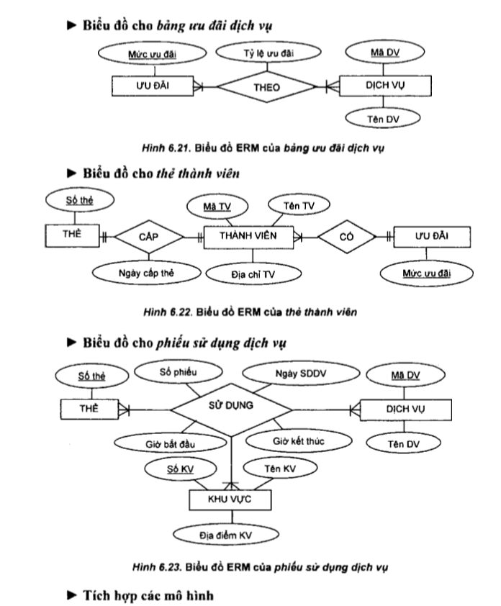

Khi tích hợp, có thể ghép biểu đồ hình 6.20 và 6.21 với nhau nhờ thực thể chung DỊCH VỤ, ghép tiếp nó với biểu đồ 6.22 vì chúng có chung thực thể ƯU ÐÃI. Ghép biểu đồ vừa nhận được với biểu đồ hình 6.23 vì chúng có chung các thực thể DỊCH VỤ và KHU VỰC. Vì thực thể THỂ và THÀNH VIÊN về bản chất là một, vì vậy ghép chúng lại với nhau thành

thực thể THÀNH VIÊN. Khi tích hợp, đã phải "đồng nhất" hai thực thể

THỂ và THÀNH VIÊN thành một thực thể.

***b. Tích hợp hai biểu đồ không có thực thể chung***

Một người từ một đơn vị đến mua hàng tại một cơ sở. Sau khi nhận

hàng tại kho thì đem *phiếu xuất kho*đến Phòng Tài vụ thanh toán trả tiền. Phòng Tài vụ thu tiền và lập *phiếu thu.*Ta có hai hồ sơ sau đây:

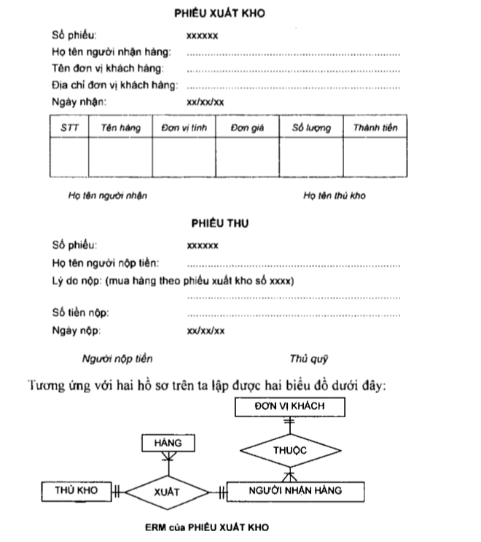

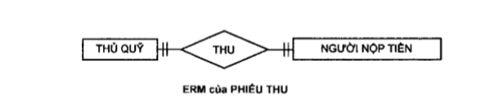

Hai biểu đồ này không có thực thể chung. Xét về mặt ngữ nghĩa, thì

*người nộp tiền*thanh toán hàng mua (bằng *phiếu xuất)*phải là người của

*đơn vị khách.*Vì vậy, thực thể NGƯỜI NỘP TIỀN phải thuộc <THUỘC 1> về thực thể ÐƠN VỊ KHÁCH. Tích hợp hai biểu đồ trên bằng cách thêm vào mối quan hệ <THUỘC 1>, nối hai biểu đồ đã cho ta có biểu đồ ERM cho bài toán như dưới đây:

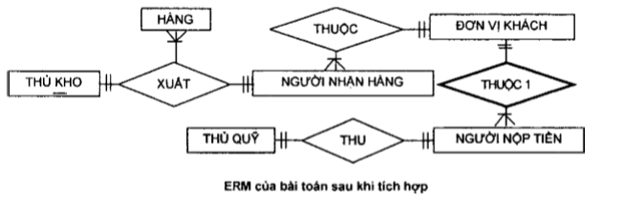

6.6.Phát triển ERM bằng CASE

ERM có tính hình thức hoá cao đã được sử dụng làm cơ sở để tự động hoá quá trình xây dựng các CSDL [Fred&94]. Ngày nay có nhiều công cụ phần mềm trợ giúp quá trình xây dựng ERM trên máy tính như RWIN, DESIGNER-2000,... Trong đó có phần mềm cho phép phát triển mô hình ERM tổng quát như phương pháp đã trình bày ở trên. Sau khi đã thiết kế được mô hình ERM các phần mềm còn cho phép chuyển tự động sang mô hình lôgic và thậm chí chuyển sang một thiết kế CSDL vật lý trên một hệ quản trị CSDL nào đó nếu trong khi xây dựng biểu đồ của ERM đã đưa vào đầy đủ các đặc trưng khác của dữ liệu.

**6.7.Tóm tắt**

*Mô hình dữ liệu liên quan là biểu diễn đồ thị mô tả các đối tượng dữ liệu trong thế giới thực và mối quan hệ giữa chúng với nhau. Công cụ được sử dụng để mô hình hóa các dữ liệu của thế giới thực ở mức khái niệm là mô hình thực thể - mối quan hệ ERM*

*Các phần tử của ERM bao gồm thực thể và thuộc tính của nó, các mỗi quan hệ giữa các thực thể và thuộc tính của mối quan hệ này. Thực thể là khái niệm mô tả một lớp các đối tượng thực hay các khái niệm độc lập.*

*Thuộc tính của thực thể là các đặc trưng của lớp các đối tượng thực mà ta quan tâm. Bản số cuả một thực thể tham gia vào một quan hệ là số bản thể tham gia vào một mối quan hệ cụ thể. Mối quan hệ là khái niệm mô tả mối quan hệ vốn có giữa các bản thể của các thực thể. Bậc của mối quan hệ là số thực thể tham gia vào quan hêj này.*

*Dựa trên ý nghĩa về các thực thể, ta đễ dàng xác định được thuộc tính và tên gọi của nó*

*Có thể mở rộng các khái niệm về thực thể và mối quan hệ để mô hình có thể bao hàm được cả các khái niệm về thực thể con, thực thể cha, thực thể yếu, các thực thể con đầy đủ, các thực thể con có thể loại trừ. Mối quan hệ bao gồm: mối quan hệ kế thừa giữa các thực thể, các thuộc tính đa trị hay nhóm lặp, các dữ liệu phụ thuộc thời gian.*

*Mô hình khái niệm được xác định tốt mang tính trực quan cao, người dùng hoàn toàn có thể hiểu được , nên có thể làm công cụ giao tiếp với người dùng. Một điểm quan trọng là dễ dàng chuyển nó sang mô hình dữ liệu logic.*

**6.8. Câu hỏi**

**Chương 7: Thiết kế mô hình dữ liệu logic**

Mục tiêu cần nắm:

**7.1. Khái niệm thiết kế mô hình dữ liệu logic**

Thiết kế mô hình logic là quá trình chuyển một mô hình dữ liệu quan niệm sang một mô hình dữ liệu logic. Mô hình dữ liệu logic dạng chuẩn này có thể dễ dàng chuyển thành các tệp vật lý thích hợp với một hệ quản trị CSDL đã cho. Mô hình dữ liệu logic trình bày ở đây là mô hình quan hệ có đầu vào để thiết kế là mô hình dữ liệu quan niệm ERM.

Mô hình dữ liệu quan hệ bao gồm: các quan hệ đã được chuẩn hóa và tích hợp, cùng với một biểu đồ liên kết của mô hình cho ta một biểu diễn đồ thị mối quan hệ giữa các bảng quan hệ

**7.2. Các loại mô hình dữ liệu logic**

4 loại mô hình dữ liệu logic đã được sử dụng : mô hình phân cấp, mô hình mạng, mô hình quan hệ và mô hình hướng đối tượng.

Mô hình quan hệ được sử dụng rộng rãi nhất.

**7.2.1 Mô hình dữ liệu phân cấp**

Trong mô hình phân cấp, các bản ghi được sắp xếp theo cấu trúc từ trên xuống, tạo thành một dạng cây. Thuật ngữ cha , con được sử dụng để mô tả mô hình phân cấp.

**7.2.2 Mô hình dữ liệu mạng**

Trong mô hình

# Thuật ngữ sử dụng

|  |  |
| --- | --- |
| ***English*** | ***Vietnamese*** |
| Abstract | Trừu tượng, tóm lược |
| Accommodate | Điều tiết, làm cho phù hợp |
| Accuracy | Đúng đắn, chính xác |
| Activity diagram | Sơ đồ hoạt động |
| Activate | Kích hoạt |
| Activate mechanism | Cơ chế kích hoạt |
| Activity chart | Lược đồ hoạt động |
| Ad-hoc | Không thể thức, đặc biệt |
| Adaptability | Tính thích nghi, thích ứng |
| Adaptation | Thích nghi, thích ứng |
| Adaptive maintenance | Bảo trì thích nghi |
| Add-on | Phụ thêm |
| Adjusted productivity value | Giá trị hiệu năng được điều chỉnh |
| Algorithm | Giải thuật |
| Alias | Biệt hiệu, bí danh, tên phụ |
| Allocation | Cấp phát, phân phối |
| Alternative | Phương án khác, lựa chọn, phụ |
| Analysis | Phân tích |
| Application context | Ngữ cảnh áp dụng |
| Architecture context diagram | Biểu đồ ngữ cảnh kiến trúc |
| Architecture design | Thiết kế kiến trúc |
| Architecture dictionary | Từ điển kiến trúc |
| Architecture flow diagram | Biểu đồ kết nối kiến trúc |
| Architecture interconnection diagram | Biểu đồ liên nối kiến trúc |
| Architecture template | Tiêu bản/khuôn mẫu kiến trúc |
| Archive | Lưu trữ |
| Argument | đối |
| Arithmetic-logic unit | Bộ số học-logic |
| Artifact | Tạo tác, mẫu |
| Assembler | Hợp ngữ |
| Assembly line diagram | Biểu đồ đường lắp ráp |
| Assembly structure | Cấu trúc lắp ghép |
| Assign | Gán |
| Associative data object | Đối tượng dữ liệu kết hợp |
| Attribute | Thuộc tính |
| Audit | Kiểm toán |
| Available | Có sẵn, sẵn dùng |
| Background | Hậu cảnh, nền, ngầm |
| Background processing | Xử lý hậu cảnh, ngầm |
| Backup | Sao lưu |
| Balance | Cân bằng |
| Bar chart | Sơ đồ thanh |
| Bar code | Mã vạch |
| Baseline | Vạch ranh giới, đường cơ sở |
| Batch processing | Xử lý theo lô |
| Behavior | Hành vi |
| Behavious modeling | Mô hình hoá hành vi |
| Benchmark | Tiêu chuẩn |
| Black box testing | Kiểm thử hộp đen |
| Boundary | Biên |
| Boundary time | Thời gian biên |
| Breakpoint | Điểm đứt, gián đoạn |
| Bubble chart | Lược đồ hình tròn |
| Budget | Ngân sách |
| Buffer | Bộ đệm |
| CASE (Computer Aided Software Engineering) | Công nghệ phần mềm với máy tính hỗ trợ |
| Case Study | Ví dụ lớn minh hoạ |
| Characteristic | Đặc trưng, đặc tính |
| Chart | Lược đồ |
| Checklist | Danh sách kiểm tra |
| Class diagram | Biểu đồ lớp |
| Classification | Phân lớp |
| Clean room | Phòng sạch |
| Closely couple | Gắn chặt |
| Closely Couple | Kết nối chặt |
| Closely couple | Kết nối chặt |
| Code generator | Bộ sinh mã (chương trình) |
| Coding | Mã hoá |
| Coercion | Bó buộc |
| Cohesion | Cố kết |
| Coincidentally | Trùng khớp ngẫu nhiên |
| Combination | Tổ hợp |
| Combined entity diagram | Biểu đồ thực thể được tổ hợp |
| Communication | Truyền thông |
| Compatibility | Tính tương hợp, tương thích |
| Compilation, Compile, Compiler | Biên dịch, Chuơng trình dịch |
| Complexity adjustment value | Giá trị điều chỉnh độ phức tạp |
| Component | Thành phần, cấu phần |
| Composite data item | Khoản mục dữ liệu hợp thành (phức hợp) |
| Composition object | Đối tượng hợp thành |
| Computer system engineering | Công nghệ hệ thống máy tính |
| Concurrence | Tương tranh, đồng thời |
| Configuration | Cấu hình |
| Conic | Hình nón |
| Connectivity | Tính nối được, tính liên thông |
| Con-routine | Trình tương tranh |
| Consistence | Nhất quán |
| Constitute | Cấu thành, hợp thành, thiết lập |
| Constraint | Ràng buộc, điều kiện |
| Construct | Kết cấu, xây dựng |
| Context | Ngữ cảnh |
| Context model | Mô hình Ngữ cảnh |
| Context switching | Chuyển Ngữ cảnh |
| Contractor | Nhà thầu |
| Control | điều khiển, kiểm soát |
| Control flow diagram | Biểu đồ luồng điều khiển |
| Control hierarchy | Phân cấp điều khiển |
| Control process | Tiến trình điều khiển |
| Control specification | Đặc tả điều khiển |
| Control unit | Bộ điều khiển |
| Conveyer | Băng truyền |
| Coordinate | Phối hợp |
| Core | Lõi |
| Co-routine | Trình tương hỗ |
| Corrective maintenance | Bảo trì hiệu chỉnh |
| Correctness | Tính đúng đắn |
| Cost | Chi phí, giá |
| Cost-benefit analysis | Phân tích chi phí-lợi ích |
| Couple | Dính nối, gắn kết |
| Coupling | Kết nối |
| Crisis | Khủng hoảng |
| Critical path method | Phương pháp đường găng |
| Cross stimulate | Kích thích chéo |
| Cyclomatic | Xoay vòng |
| Data condition | Điều kiện dữ liệu |
| Data flow diagram | Biểu đồ luồng dữ liệu |
| Data flow graph | đồ thị luồng dữ liệu |
| Data modeling | Mô hình hoá dữ liệu |
| Data object | Đối tượng dữ liệu |
| Data store | Kho dữ liệu |
| Data structure | Cấu trúc dữ liệu |
| Data transfer rate | Tỉ lệ truyền dữ liệu |
| Data typing | Định kiểu dữ liệu |
| Database | Cơ sở dữ liệu |
| Database engineering | Kỹ nghệ cơ sở dữ liệu |
| Datagram | Bức dữ liệu |
| Data-object-type hierarchy | Phân Cấp dữ liệu-Đối tượng-kiểu |
| Datum | Dữ liệu |
| Debate | Tranh luận |
| Debug | Gỡ rối i |
| Declaration | Khai báo |
| Decomposition | Phân rã |
| Defect | Khiếm khuyết |
| Dependable | Tính tin cậy |
| Deployment | Triển khai |
| Depth | độ sâu |
| Design | Thiết kế |
| Design model | Mô hình thiết kế |
| Design specification | Đặc tả thiết kế |
| Design walkthrough | Xét duyệt thiết kế |
| Detail design | Thiết kế chi tiết |
| Development plan | Kế hoạch phát triển |
| Development system | Hệ thống phát triển |
| Diagnostic analyzer | Bộ phân tích chẩn đoán |
| Diagram | Biểu đồ |
| Diagrammatic | Văn phạm biểu đồ |
| Dimension | Chiều, kích cỡ |
| Direct | Trực tiếp |
| Dispatch branch | Nhánh gửi |
| Dispatch module | Mo đun gửi |
| Display | Hiển thị |
| Distributed system | Hệ phân tán |
| Document | Tư liệu |
| Driven | Đi ra từ, rút ra |
| Driver | Điều khiển |
| Dynamic multi-variable model | Mô hình đa biến động |
| Dynamic single-variable model | Mô hình đơn biến động |
| Economic feasibility | Khả thi kinh tế |
| Economic justification | Luận chứng kinh tế |
| Effort | Công sức |
| effort | Trách nhiệm |
| Effort adjustment factor | Nhân tố điều chỉnh công sức |
| Elaboration | Kỹ lưỡng, Chi tiết |
| Embedded software | Phần mềm nhúng |
| Empirical estimation | Ước lượng thực nghiệm |
| Encapsulation | Bao bọc |
| Endeavors | Nỗ lực mới |
| Engineering | Công nghệ Kỹ nghệ |
| Enhancement | Nâng cao |
| Entity | Thực thể |
| Entity diagram | Biểu đồ thực thể |
| Entity-relationship diagram | Biểu đồ thực thể- liên kết (ER) |
| Enumeration type | Kiểu kiệt kê |
| Environment | Môi trường |
| Estimate Estimation | ước lượng |
| Estimation model | Mô hình ước lượng |
| Estimation variable | Biến ước lượng |
| Event | Sự kiện |
| Event flow | Luồng sự kiện |
| Exception handling | Khiển giải biệt lệ |
| Expected value | Giá trị kỳ vọng |
| Expert system | Hệ chuyên gia |
| Explode | Khai triển |
| Exploration | Khái thác |
| Extensibility | Tính mở rộng được |
| External entity | Tác nhân ngoài (Thực thể) |
| Facilitated application specification techniques (FAST) | Kỹ thuật đặc tả ứng dụng thuận tiện |
| Facilitator | Người điều khiển |
| Factoring | Lấy thừa số chung |
| Failure | Sai lỗi |
| Fan- in | Số modul vào, tản ra |
| Fan-out | Số modul ra, co cụm |
| Fault tree analysis | Phân tích cây thiếu sót |
| Feasibility study | Nghiên cứu khả thi |
| Feature | Tính năng |
| Feature point | Điểm chức năng |
| Finalize | Hoàn tất |
| Flag | Cờ |
| Flexibility | Tính mềm dẻo |
| Flow | Luồng |
| Flowchart | Lưu đồ |
| Foreground | Tiền cảnh |
| Form | Hình thái, hình dạng |
| Formal specification | đặc tả hình thức |
| Formal technical review | Họp xét duyệt kỹ thuật hình thức |
| Fourth General Technology (4GT) | Kỹ thuật thế hệ 4 |
| Frame | Khuôn khổ, khung |
| Framework | Cơ cấu Khuôn khổ công việc |
| Framework | Khung mẫu |
| Fulfillment | Hoàn chỉnh, Thực hiện |
| Function | Hàm, chức năng |
| Functional decomposition | Phân rã chức năng |
| Functional point | điểm chức năng |
| Functionality | Tính chức năng |
| Fundamental system model | Mô hình hệ thống nền tảng |
| Generality | Tính tổng quát |
| Grammar | Văn phạm |
| Handle | Giải quyết |
| Handler | điều giải |
| Hardware | Phần cứng |
| Hardware requirement analysis | Phân tích yêu cầu phần cứng |
| Heuristic | Trực cảm, mẹo |
| Hierarchy | Cấp bậc |
| Home-machine interaction | Tương tác người-máy |
| Homologous | Đồng đẳng |
| Host machine | Máy chủ |
| Human engineering | Kỹ nghệ con người |
| Identification | Căn cước |
| Identifier | Tên gọi, định danh, căn cước |
| Identify | Xác định, định danh |
| Implementation | Cài đặt |
| Implementation description | Mô tả cài đặt |
| Implode | Hợp triển |
| Incoming flow | Luồng đi vào |
| Inconsistency | Bất nhất |
| Incremental | Tăng lên, gia tăng |
| Index | Chỉ số |
| Indicator | Chỉ báo |
| Indirect | Gián tiếp |
| Information flow | Luồng thông tin |
| Information society | Xã hội thông tin |
| Information structure | Cấu trúc thông tin |
| Inherent | Cố hữu |
| Inheritance | Kế thừa |
| Immature | Chưa chín muồi |
| Input | Cái vào, đầu vào |
| Instance | Thể nghiệm, thể hiện |
| Instance connection | Mối nối thể nghiệm |
| Instantiation | Việc lấy thể nghiệm |
| Instruction | Lệnh |
| Integrate | Tích hợp |
| Integrate test | Kiểm thử tích hợp |
| Integrate testing | Kiểm thử tích hợp |
| Integrity | Toàn vẹn |
| Interactive | Tương tác |
| Interconnection description | Mô tả liên nối |
| Interface | Giao diện |
| Interoperability | Tính liên tác |
| Interpretation | Thông dịch |
| Interrelated | Tương quan nhau |
| Interrupt | Ngắt |
| Interrupt latency | Trễ ngắt |
| Item | Khoản mục |
| Knowledge | Tri thức |
| Knowledge database | Cơ sở tri thức |
| Layer | Tầng, lớp |
| Legal feasibility | khả thi pháp lý |
| Level of abstraction | Mức độ trừu tượng |
| Life cycle | Vòng đời |
| Line of balance chart | Biểu đồ cân bằng |
| Linearity | Tính tuyến tính |
| Linguistic modular unit | Đơn vị mô đun ngôn ngữ |
| Link | Móc nối, nối, mối nối |
| Link weight | Trọng số nối |
| Linked list | Danh sách móc nối |
| List | Danh sách |
| LOC (Line Of Code) | Số dòng mã lệnh |
| Locality | Tính cục bộ |
| Logic manipulator | Bộ thao tác logic |
| Loosely couple | Gắn lỏng |
| Machine cycle | Chu trình máy |
| Machine language | Ngôn ngữ máy |
| Macroscopic level | Mức vĩ mô |
| Mailbox | Hộp thư |
| Maintainability | Tính bảo trì được |
| Maintenance | Bảo trì |
| Maturity | Trưởng thành, thuần thục |
| Measure | Việc đo |
| Member | Thành viên |
| Memory locking | Khoá bộ nhớ |
| Message | Thông báo, Thông điệp |
| Message path | Đường thông báo |
| Meta-model | Siêu mô hình |
| Meta-rule | Siêu luật |
| Method(s) | Phương pháp, phương thức |
| Metric | độ đo |
| Micro-electronic | Vi điện tử |
| Milestone | Cột mốc |
| Mock-up | Mô hình, market |
| Mode | Mốt. Chế độ |
| Model checking tools | Công cụ kiểm tra mô hình |
| Modification | Sửa đổi |
| Modularbility, Module | Tính mô đun, Mô đun |
| Module diagram | Biểu đồ mô đun |
| Monitor | Bộ điều phối, giám sát |
| Multiple inheritance | Kế thừa bội |
| Multi-programming | đa lập trình |
| Multi-tasking | đa nhiệm |
| Multi-user | Nhiều người dùng |
| Mutual exclusion | Loại trừ lẫn nhau |
| Narrative | Lời thuật |
| Network | Mạng |
| Neuron network | Mạng nơ ron |
| Node | đỉnh, nút |
| Non-procedural | Phi thủ tục |
| Normalization rule | Quy tắc chuẩn hoá |
| Object | Đối tượng, sự vật |
| Object code | Chương trình đích |
| Object diagram | Biểu đồ Đối tượng |
| Objective | Mục tiêu |
| Object-oriented | Hướng Đối tượng |
| Obsolesce | Lỗi thời |
| Occurrence | Sự xuất hiện |
| Off-the-shelf | Không lỗi thời |
| Off-line | Gián tuyến |
| On-line | Trực tuyến |
| Operability | Tính vận hành |
| Operation | Thao tác, tác vụ |
| Organizational unit | Đơn vị tổ chức |
| Outgoing flow | Luồng đi ra |
| Output | Cái ra, đầu ra |
| Outsourcing | Gia công/ khoán ngoài |
| Out-souring | Thoái hoá |
| Package | Đóng gói |
| Package body | Thân bộ trình |
| Paradigm | Khuôn cảnh |
| Parallel | Song song |
| Parallel computing | Tính toán song song |
| Parameter | Tham biến |
| Partition | Phân hoạch |
| Password | Mật khẩu, mật hiệu |
| Path | đường dẫn |
| Perceptive maintenance | Bảo trì hoàn thiện |
| Performance | Hiệu năng |
| Performance criteria | Tiêu chuẩn hiệu năng |
| Performance test | Kiểm thử hiệu năng |
| Phase | Pha |
| Planning | Lập kế hoạch |
| Polygon | Đa giác |
| Polymorphism | Đa hình thái |
| Portability | Tính khả chuyển |
| Pragmatic | Thực dụng, thực hiện |
| Precision | Chính xác |
| Preliminary design | Thiết kế sơ bộ |
| Preventive maintenance | Bảo trì phòng ngừa |
| Primary storage | Bộ nhớ chính |
| Problem space | Không gian vấn đề |
| Procedural abstraction | Trừu tượng thủ tục |
| Procedural language | Ngôn ngữ thủ tục |
| Process | Quá trình, tiến trình |
| Process activate table | Bảng kích hoạt tiến trình |
| Process activation table | Bảng kích hoạt tiến trình |
| Process diagram | Biểu đồ xử lý |
| Process identifier | Bộ định danh tiến trình |
| Processing | Xử lý |
| Processing narrative | Lời thuật xử lý |
| Processor | Bộ xử lý |
| Profile | Sơ thảo |
| Program design language | Ngôn ngữ thiết kế chương trình |
| Program structure | Cấu trúc chương trình |
| Programming language | Ngôn ngữ lập trình |
| Programming, coding | Lập trình |
| progress | Tiến độ |
| Project | Dự án |
| Proof checking tools | Công cụ kiểm tra chứng minh |
| Protocol | Giao thức |
| Protocol description | Mô tả giao thức |
| Prototype environment | Môi trường làm bản mẫu |
| Prototyping | Làm bản mẫu |
| Pseudo-code | Giả lệnh |
| Pull-down menu | Đơn kéo xuống |
| Quality | Chất lượng |
| Quantity | Số lượng |
| Quasi formal | Giả hình thức |
| Query | Truy vấn |
| Rayleigh-Norden curve | Đường cong Rayleigh-Norden |
| Real-time | Thời gian thực |
| Reclamation | Tái chế |
| Recover | Dò lại |
| Recursion, recursive | Đệ quy |
| Re-engineering | Tái kỹ nghệ |
| Reference | Tham khảo |
| Refinement | Làm mịn |
| Relation model | Mô hình quan hệ |
| Reliability | Tính tin cậy được, độ tin cậy |
| Repeat | Lặp |
| Repertoire, Repository | Kho, Kho chứa |
| Request for proposal (RFP) | Yêu cầu về các đề nghị |
| Requirement | Yêu cầu |
| Requirement analysis | Phân tích yêu cầu |
| Requirement dictionary | Từ điển yêu cầu |
| Requirement statement language | Ngôn ngữ phát biểu yêu cầu |
| Resolution | Giải trình, độ phân giải |
| Resource model | Mô hình tài nguyên |
| Reusability | Khả năng tái sử dụng |
| Reusable | Dùng lại, tái dụng |
| Reverse engineering | Kỹ nghệ ngược |
| Reverse reengineering tool | Công cụ tái công nghệ ngược |
| Risk analysis | Phân tích rủi ro |
| Rough merge | Gộp thô |
| Round-trip | Khứ hồi |
| Scalar | Vô hướng |
| Scalar item | Khoản mục vô hướng |
| Scenario | Kịch bản |
| Schedule | Lập lịch |
| Schema | Sơ đồ |
| Schematic block diagram | Biểu đồ khối sơ đồ |
| Scope | Phạm vi |
| Scrap | Manh mún |
| Secondary storage | Bộ nhớ phụ |
| Security | An toàn |
| Selection | Tuyển chọn |
| Semantic | Ngữ nghĩa |
| Semaphore | Cờ báo hiệu |
| Send | Truyền, gửi |
| Sensitive test | Kiểm thử nhạy cảm |
| Sequential | Tuần tự |
| Sequential vector | Vec tơ tuần tự |
| Server | Phục vụ |
| Service | Dịch vụ |
| Serviceability | Tính phục vụ được |
| Simple Simplicity | Đơn giản |
| Simulation | Mô phỏng |
| Size | Kích cỡ |
| Software architecture | Kiến trúc phần mềm |
| Software configuration | Cấu hình phần mềm |
| Software engineer | Kỹ sư phần mềm |
| Software engineering (SE) | Công nghệ phần mềm |
| Software project plan | Kế hoạch dự án phần mềm |
| Software requirement specification | Đặc tả yêu cầu phần mềm |
| Software safety | An toàn phần mềm |
| Software store | Kho phần mềm |
| Solution | Giải pháp |
| Solution space | Không gian giải pháp |
| Source code | Chương trình gốc, nguồn |
| Specification | đặc tả |
| Specification environment | Môi trường đặc tả |
| Spine | Chốt trục |
| Spiral | Xoắn ốc |
| Spoilage | Hỏng hóc |
| Stage | Giai đoạn |
| stakeholder | Người tham gia |
| State | Trạng thái |
| State transition diagram | Biểu đồ chuyển trạng thái |
| Static multi-variable model | Mô hình đa biến tĩnh |
| Static single-variable model | Mô hình đơn biến tĩnh |
| Stepwise elaboration | Làm kỹ lưỡng từng bước |
| Stepwise refinement | Làm mịn dần từng bước |
| Store | Ghi nhớ, lưu giữ, Kho |
| Stress test | Kiểm thử gay cấn |
| Strong type | Kiểu mạnh |
| Structure chart | Lược đồ cấu trúc |
| Structure clash | Va chạm cấu trúc |
| Stub | Cuống |
| Sub-flow | Luồng con |
| Subordinate | Thuộc cấp |
| Substantiate | Chứng minh |
| Suite | Loạt |
| Super-ordinate | Thượng cấp |
| Supplementary | Phụ trợ, bù |
| Supportability | Tính hỗ trợ được |
| Swap | Tráo đổi |
| Synergy | Hoà hợp |
| Syntax | Cú pháp |
| Synthetic | Toàn thái |
| System analysis | Phân tích hệ thống |
| System concept document | Tài liệu quan niệm về hệ thống |
| System image | Hình ảnh hệ thống |
| System module narrative | Lời thuật mô đun hệ thống |
| System perception | Cảm nhận hệ thống |
| System respond time | Thời gian hệ thống đáp ứng |
| System software | Phần mềm hệ thống |
| System specification | đặc tả hệ thống |
| System specification review | Xét duyệt đặc tả hệ thống |
| System state | Trạng thái hệ thống |
| System test | Kiểm thử hệ thống |
| Tactics | Chiến thuật |
| Tangible | Hữu hình, rõ ràng |
| Target machine | Máy đích |
| Task analysis | Phân tích nhiệm vụ |
| Task network | Mạng nhiệm vụ |
| Technical feasibility | khả thi kỹ thuật |
| Technology | Công nghệ, Kỹ nghệ |
| Template | Tiêu bản |
| Test | Kiểm thử |
| Test plan and procedure | Bản kế hoạch và thủ tục kiểm thử |
| Testability | Tính kiểm thử được |
| Threat | Đe doạ |
| Time scale | Khoảng thời gian |
| Time stamp | Đóng dấu thời gian |
| Time-out | Thời gian chết |
| Tool | Công cụ |
| Trace-ability | Tính theo dõi được |
| Trade-off | Trả giá |
| Transaction | Giao tác |
| Transform | Biến đổi |
| Transform center | Trung tâm biến đổi |
| Transform flow | Luồng biến đổi |
| Transition | Chuyển dịch, Chuyển đổi, biến đổi |
| Treatment | Xử lý |
| Trigger | Kích hoạt, cá |
| Type checking | Kiểm tra kiểu |
| Typeless | Phi kiểu |
| Unit test | Kiểm thử khối |
| Update | Cập nhật |
| Usability | Tính sử dụng được |
| User Manuel | Sổ tay người dùng |
| User model | Mô hình người dùng |
| Use case | Trường hợp sử dụng |
| Valid | Hợp lệ |
| Validation test | Kiểm thử hợp lệ |
| Variability | Độ biến thiên |
| Variant | Biến thể |
| Visibility | Thấy được, trực quan |
| Visual | Trực quan |
| Vocabulary | Vốn từ |
| walkthrough | Xét duyệt |
| Warehouse | Nhà kho |
| Warning | Cảnh báo |
| Waterfall model | Mô hình thác nước |
| Wayside | Bó hẹp |
| Weak type | Kiểu yếu |
| White box testing | Kiểm thử hộp trắng |
| Width | Chiều rộng |
| Work breakdown structure | Cấu trúc phân chia công việc |
| Workflow | Dòng công việc |
| Workforce | Nhân lực |
| Workplace | Hiện trường |

# Tài liệu tham khảo

1. Nguyễn Thị Tĩnh, Trần Thị Hoàng Thảo. “Phân tích và thiết kế hệ thống”, Nhà xuất bản Đại học sư phạm, 2011.
2. Thạc Bình Cường, Nguyễn Thị Tĩnh. “Phân tích và thiết kế hệ thống thông tin”, NXB Đại Học Sư Phạm, 2011.
3. Nguyễn Văn Vỵ. “Giáo trình Phân tích thiết kế các hệ thống thông tin”, NXB Giáo dục Việt Nam, 2010.
4. Alan Dennis, Barbara Haley Wixom, Roberta M. Roth. “Systems Analysis and Design”, Wiley, 2014.